ĐẠI HỌC BÁCH KHOA HÀ NỘI

**Trường Công nghệ thông tin và truyền thông**

----- 🙡 🕮 🙣 -----



**Báo Cáo Lập Trình Hướng Đối Tượng**

***Đề tài:***

**Thiết kế hướng đối tượng cho bài toán**

**Quản lý thư viện**

Giảng viên: **Lê Đức Hậu**

**Nhóm 2:**

|  |  |
| --- | --- |
| Họ và tên | MSSV |
| Trần Đình Nhật Minh | 20225746 |
| Nguyễn Duy Khánh | 20225865 |
| Nguyễn Huy Hoàng | 20225845 |
| Phan Hồng Minh | 20225888 |

Trần Công Minh 20225745

**Hà Nội, năm 2024**

Table of Contents

Table of Figures 6

I. Phân công thành viên 7

II. Mô tả dự án 7

• *Các thực thể chính***:** 7

• *Các chức năng chính***:** 7

1. Quản Lý Sách 7

2. Quản Lý Độc Giả 7

3. Quản Lý Phiếu Mượn/Trả 7

4. Thống Kê 8

III. Thiết kế hệ thống 8

*a.* *Xây dựng mô hình lớp* 8

1. Package code 8

2. Package UI 12

3. Package DB 53

*b.* *Class Diagram* 54

• *Package UI* 54

• *Package Java và JavaFX* 55

• *Package Code* 56

*c.* *Usecase Diagram* 57

IV. Database 58

V. Các tính chất cơ bản 58

VI. Demo 59

Table of Figures

Hình 1: Class Book 8

Hình 2: Class Reader 9

Hình 3: Class Borrow 10

Hình 4: Class Category 11

Hình 5: BaseUI_1 12

Hình 6: BaseUI_2 12

Hình 7: BaseUI_3 13

Hình 8: Các thuộc tính của BookManagement 14

Hình 9: Phương thức khởi tạo BookManagement(Stage primaryStage) 15

Hình 10: Phương thức khởi tạo BookManagement(Stage primaryStage)_2 16

Hình 11: Phương thức khởi tạo BookManagement(Stage primaryStage)_3 16

Hình 12: layout_1 17

Hình 13: searchBooks 17

Hình 14: createBook 17

Hình 15: fetchBooksFromDatabase 18

Hình 16: addBookToDatabase 19

Hình 17: deleteBooks 20

Hình 18: creatTableView 21

Hình 19: Các thuộc tính của borrowManagement 22

Hình 20: Phương thức khởi tạo BookManagement_1 23

Hình 21: Phương thức khởi tạo BookManagement_2 24

Hình 22: Layout,layout4 25

Hình 23: fetchBorrowDataFromDatabase 25

Hình 24: searchBorrows 26

Hình 25: createBorrow 26

Hình 26: updateIsDamaged 27

Hình 27: updateReturndates 28

Hình 28: addBorrowToDatabase 29

Hình 29: deleteBorrows 30

Hình 30: createBorrowTableView 31

Hình 31: Các thuộc tính của ReaderManagement 32

Hình 32: Phương thức khởi tạo readerManagement 33

Hình 33: searchReaders 34

Hình 34: deleteReaders_1 34

Hình 35: deleteReaders_2 35

Hình 36: fetchReadersFromDatabase 35

Hình 37: createReader 36

Hình 38: addReaderToDatabase 36

Hình 39: createReaderTableView 37

Hình 40: Phương thức khởi tạo Statistic 38

Hình 41: countTotalBorrowers 39

Hình 42: countTotalBookInStock 39

Hình 43: countTotalBooksBorrows 40

Hình 44: CountDamagedBooks 40

Hình 45: fetchDamagedBooksDataFromDatabase_1 40

Hình 46: fetchDamagedBooksDataFromDatabase_2 41

Hình 47: showTableDamaged 41

Hình 48: countOverdueLoans 41

Hình 49: fetchOverdueLoanDataFromDatabase 42

Hình 50: countUnreturnedBooks 43

Hình 51: fetch UnreturnedBooksDataFromDatabase_1 43

Hình 52: fetch UnreturnedBooksDataFromDatabase_2 44

Hình 53: showTableUnreturnAndOverDue 45

Hình 54: Phương thức khởi tạo BaseScene 46

Hình 55: Phương thức trừu tượng setupUI 46

Hình 56:Phương thức khởi tạo Login 47

Hình 57: layout và setting 48

Hình 58: authenticate 48

Hình 59: Phương thức khởi tạo lớp Menu_1 49

Hình 60: Phương thức khởi tạo lớp Menu_2 50

Hình 61: class UI 51

Hình 62: class DBconnect 52

Hình 63: PackageUI ClassDiagram 53

*Hình 64:* Package Java và JavaFX ClassDiagram 54

Hình 65: Package Code ClassDiagram 55

Hình 65: Usecase Diagram 56

Hình 66: Database 57

Hình 67 : Màn hình đăng nhập 58

Hình 68: Màn hình chính 58

Hình 69: Quản lý sách 59

Hình 70: Quản lý người mượn 60

Hình 71: Quản lý phiếu mượn 61

Hình 72: Thống kê sách chưa trả 61

Hình 73: Sách hỏng 62

Hình 74: Sách trả muộn 62

1. **Phân công thành viên**
2. **Mô tả dự án**

* Xây dựng một hệ thống quản lý thông tin thư viện cơ bản, bao gồm các chức năng như: quản lý sách, quản lý độc giả, quản lý mượn trả sách,...
* Công cụ sử dụng: Java, SQL, JavaFx
* *Các thực thể chính***:**
  + **Sách:** Thông tin về sách (m. sách, tên sách, tác giả, nhà xuất bản, số lượng,...).
  + **Độc giả:** Thông tin về độc giả (m. độc giả, tên độc giả, ngày sinh, địa chỉ,...).
  + **Mượn trả:** Thông tin về việc mượn trả sách (m. mượn, ngày mượn, ngày trả dự kiến,ngày trả thực tế,...).
  + **Thể loại:** Phân loại sách theo thể loại (viễn tưởng, kinh dị, lịch sử,...).
* *Các chức năng chính***:**

### 1. Quản Lý Sách

Hệ thống cho phép thư viện quản lý danh mục sách, bao gồm:

* Thêm mới sách: Nhập thông tin sách bao gồm tên sách, tác giả, nhà xuất bản, năm xuất bản, thể loại, số lượng.
* Tìm kiếm sách: Tìm kiếm sách theo nhiều tiêu chí.
* Xóa sách: Loại bỏ những sách không còn trong danh mục.

### 2. Quản Lý Độc Giả

Hệ thống cung cấp các chức năng quản lý thông tin độc giả:

* Thêm mới độc giả: Lưu trữ thông tin họ tên, địa chỉ, số điện thoại, email.
* Xóa độc giả: Loại bỏ độc giả không còn tham gia thư viện.
* Tìm kiếm độc giả: Theo tên, số điện thoại hoặc email.

### 3. Quản Lý Phiếu Mượn/Trả

* Thêm phiếu mượn: Nhập thông tin phiếu bao gồm độc giả, sách mượn, ngày mượn, và ngày trả dự kiến.
* Cập nhật phiếu trả: Lưu trữ thông tin khi độc giả trả sách.
* Theo dõi sách trễ hẹn: Tự động danh sách các phiếu quá hạn.
* Xóa phiếu : Xóa phiếu khỏi bảng.
* Tìm kiếm phiếu theo nhiều tiêu chí.
* Cập nhật ngày trả và tình trạng hư hỏng của sách

### 4. Thống Kê

Hệ thống cung cấp các báo cáo thống kê quan trọng:

* Số người mượn: Thống kê tổng số độc giả.
* Tổng số sách: Thống kê tổng số sách trong kho.
* Số phiếu mượn: Tổng số phiếu mượn sách.
* Số phiếu quá hạn: Thống kê tổng số các phiếu trễ hẹn và hiển thị ra bảng.
* Số sách hỏng: Danh sách và tình trạng sách bị hư hỏng và hiển thị ra bảng.
* Số sách chưa trả: Thống kê tất cả các phiếu mượn chưa trả và hiển thị ra bảng.

1. **Thiết kế hệ thống**
   1. *Xây dựng mô hình lớp*

Hệ thống gồm 2 package chính: code và UI

1. Package code

* Đây là package chứa tất cả các lớp cơ bản phục vụ cho hệ thống quản lý bao gồm:
  + - * **Sách (Book):**
        + Thuộc tính: Mã sách, tên sách, tác giả, nhà xuất bản, số lượng, thể loại.

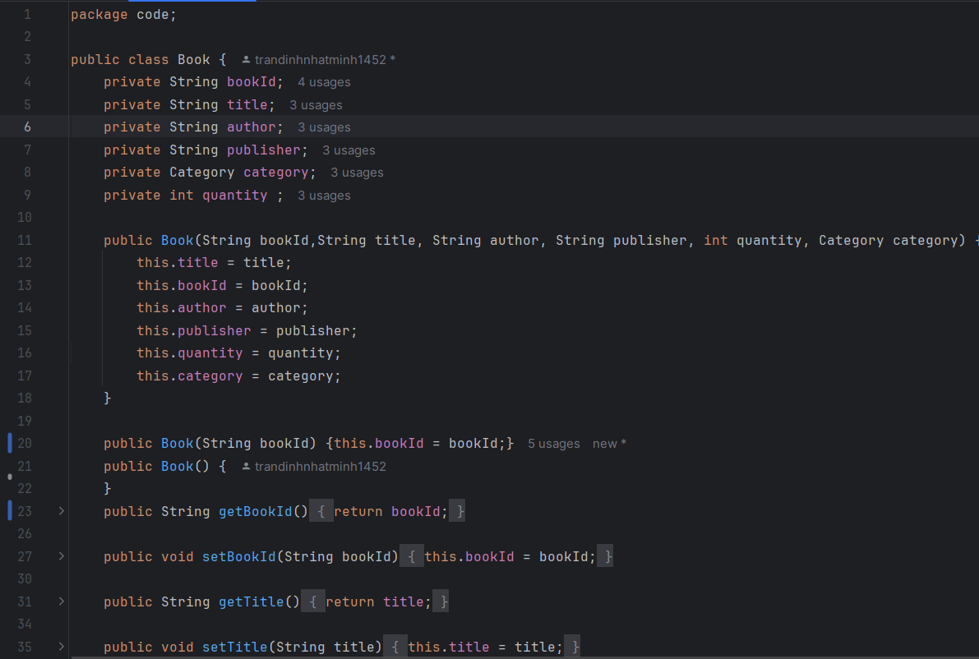

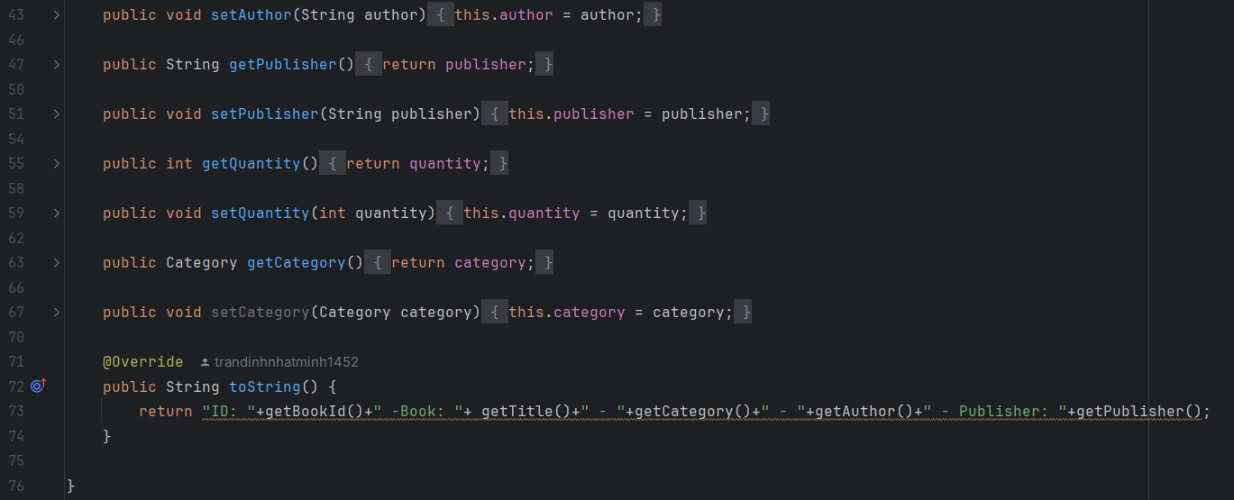

Hình 1: Class Book

* + - * **Độc giả (Reader):**
        + Thuộc tính: Mã độc giả, tên độc giả, số điện thoại, địa chỉ.

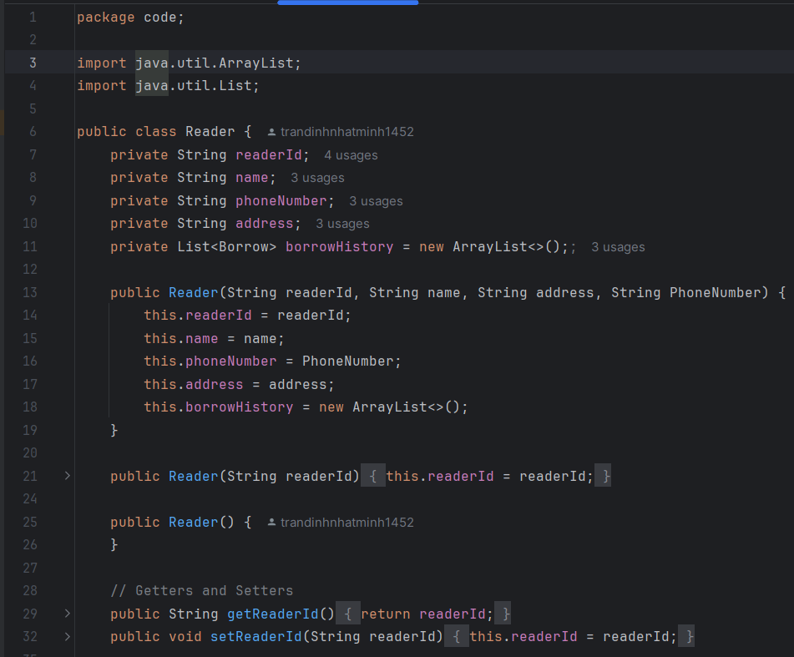

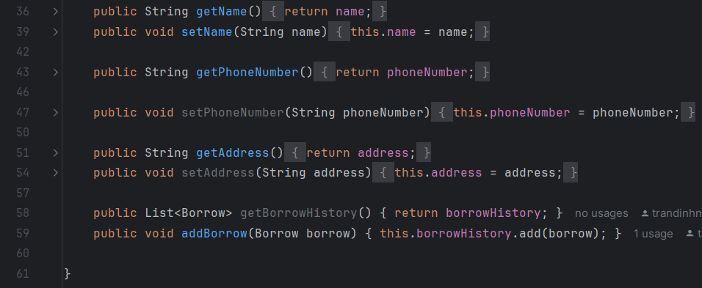

Hình 2: Class Reader

* + - * **Mượn trả (Borrow):**
        + Thuộc tính: Mã mượn, ngày mượn, ngày trả dự kiến, ngày trả thực tế, sách,độc giả, tình trạng

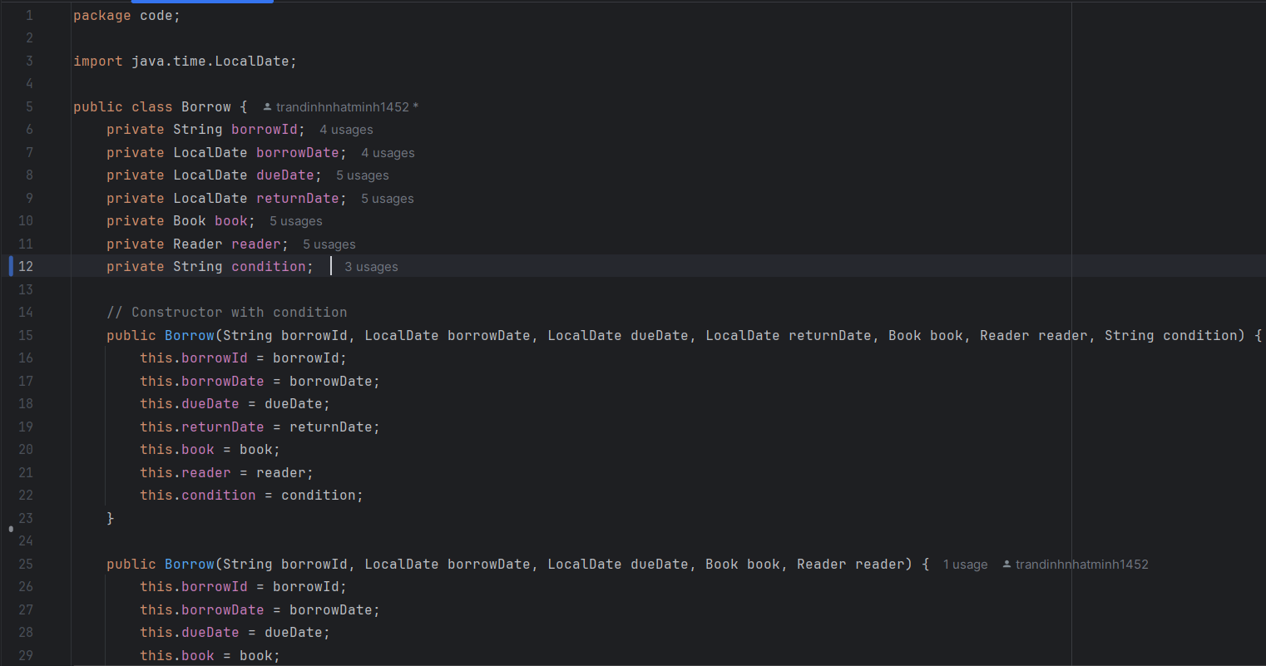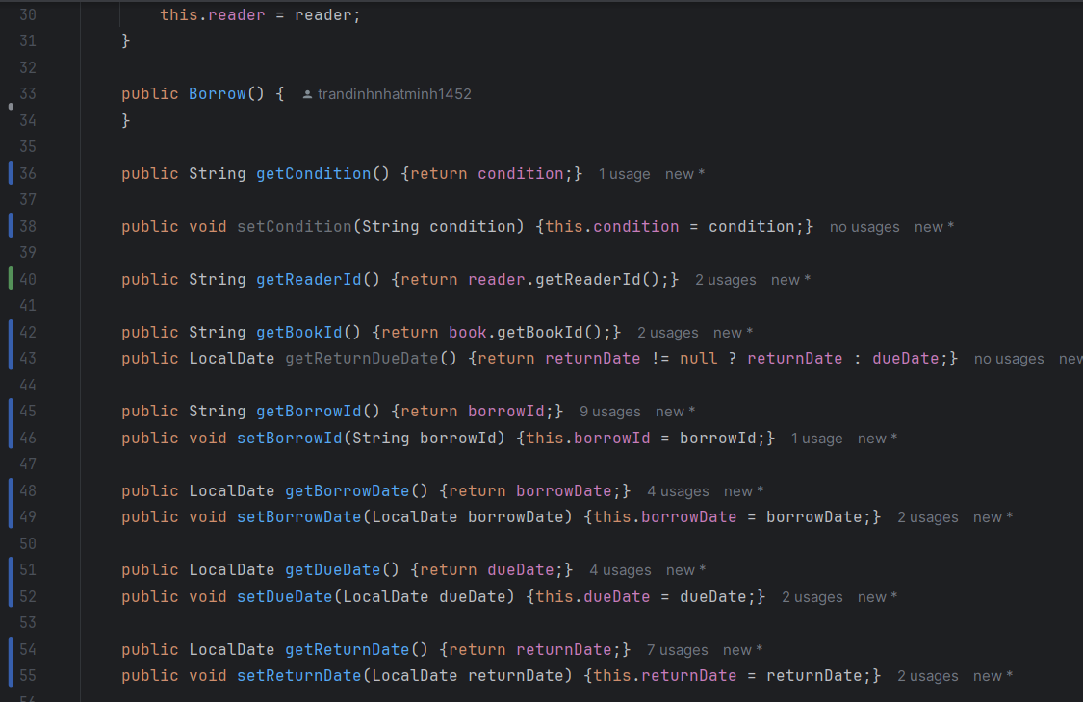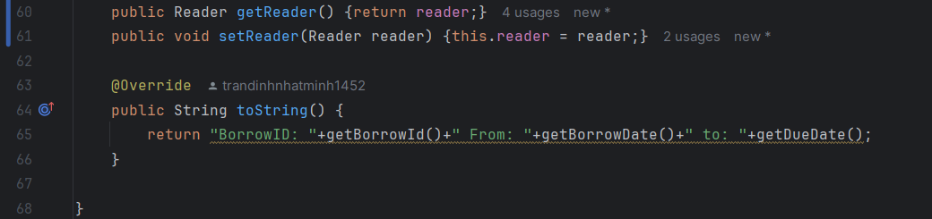

Hình 3: Class Borrow

* + - * **Thể loại (Category):**
        + Thuộc tính: Mã thể loại, tên thể loại

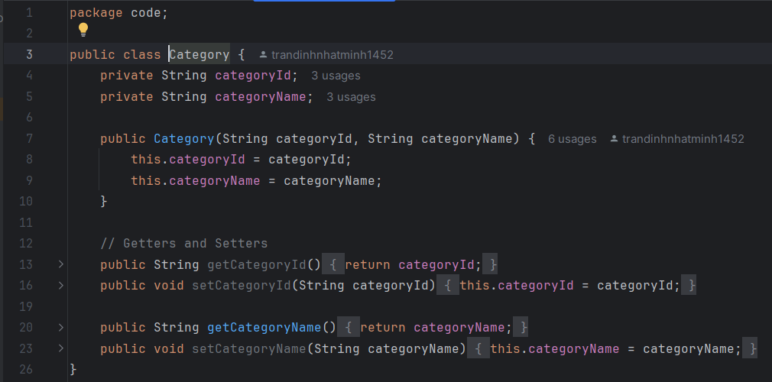

Hình 4: Class Category

* Quan hệ giữa các lớp

• Một sách thuộc một thể loại.

• Một độc giả có thể mượn nhiều sách.

• Một sách có thể được nhiều độc giả mượn.

• Một mượn trả liên kết với một sách và một độc giả.

1. Package UI

Đây là package chứa tất cả lớp để giải quyết yêu cầu của hệ thống

* BaseUI
  + Lớp BaseUI kế thừa lớp Scene của JavaFX, cung cấp một giao diện cơ bản để thiết kế các màn hình khác trong ứng dụng.
  + Đây là lớp được thiết kế để cung cấp các phương thức tiện ích và bố cục giao diện chung cho các lớp con khác như:
    - Phươn thức khởi tạo của BaseUI: thiết lập giao diện cơ bản và lưu tham chiếu đến Stage chính của ứng dụng để sử dụng.
    - setting: Tạo khoảng cách giữa các lable

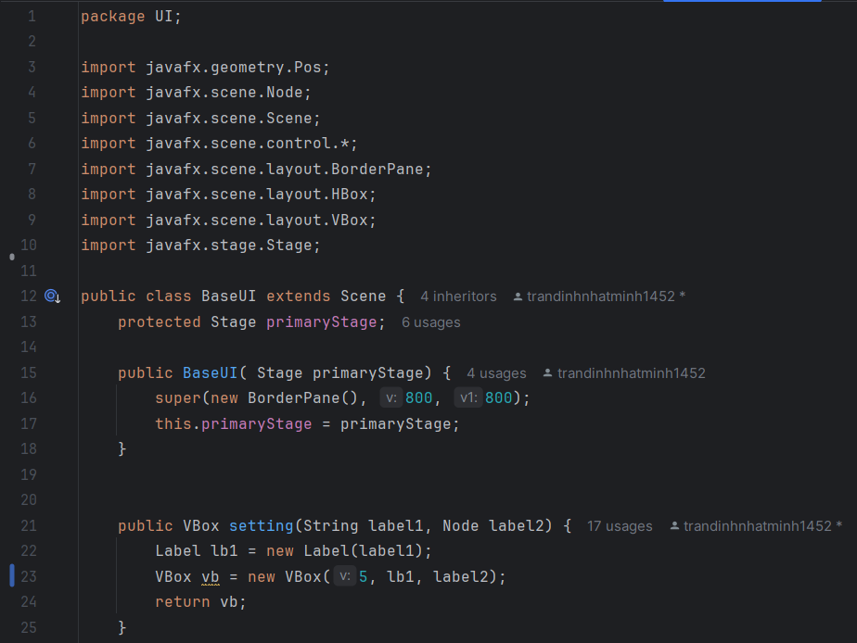

Hình 5: BaseUI_1

* + - setBtn: Định dạng kích thước và kiểu hiển thị của một nút.
    - returnMenu: Chuyển từ giao diện hiện tại về giao diện menu chính.

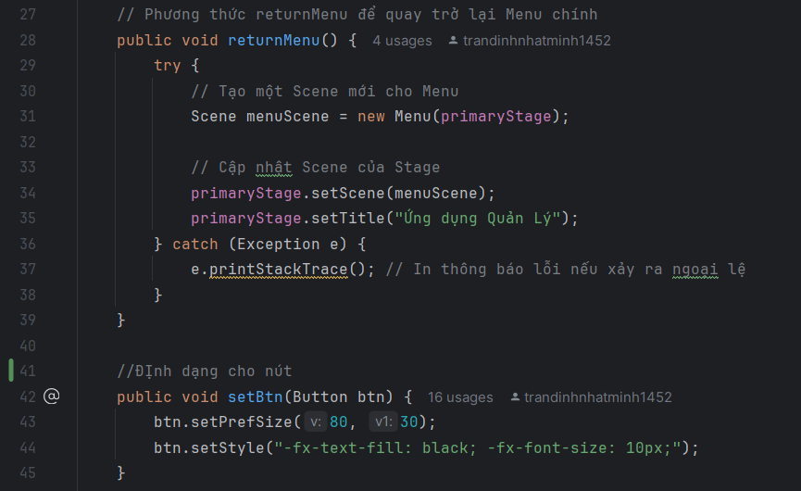

Hình 6: BaseUI_2

* + - layout2, layout3: các phương thức để quản lý bố cục của các phần tử hiển thị trên giao diện như

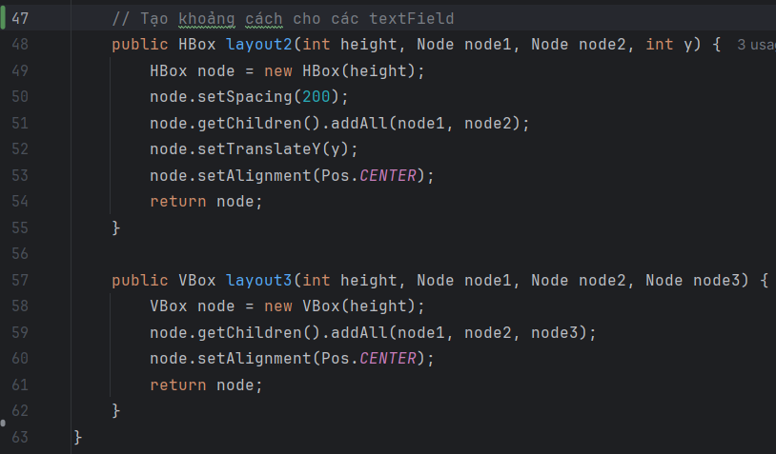

Hình 7: BaseUI_3

* BookManagement (quản lý sách)
  + Lớp BookManagement kế thừa lớp BaseUI dùng để quản lý các chức năng liên quan đến sách trong thư viện.
    - Các thuộc tính:
      * **TableView<Book> tableView**: Hiển thị danh sách sách trong giao diện.
      * **ObservableList<Book> bookList**: Danh sách các sách được quan sát và hiển thị trong TableView.
      * **Connection connection**: Kết nối tới cơ sở dữ liệu.
      * **TextField searchFieldByID, searchFieldByName,** **searchFieldByAuthor,** **searchFieldByCategory,** **searchFieldByQuantity,** **searchFieldByPublisher**: Các trường nhập liệu dùng để tìm kiếm sách theo các tiêu chí khác nhau.
      * **BorderPane root**: Layout chính của giao diện người dùng, chứa các phần tử giao diện.

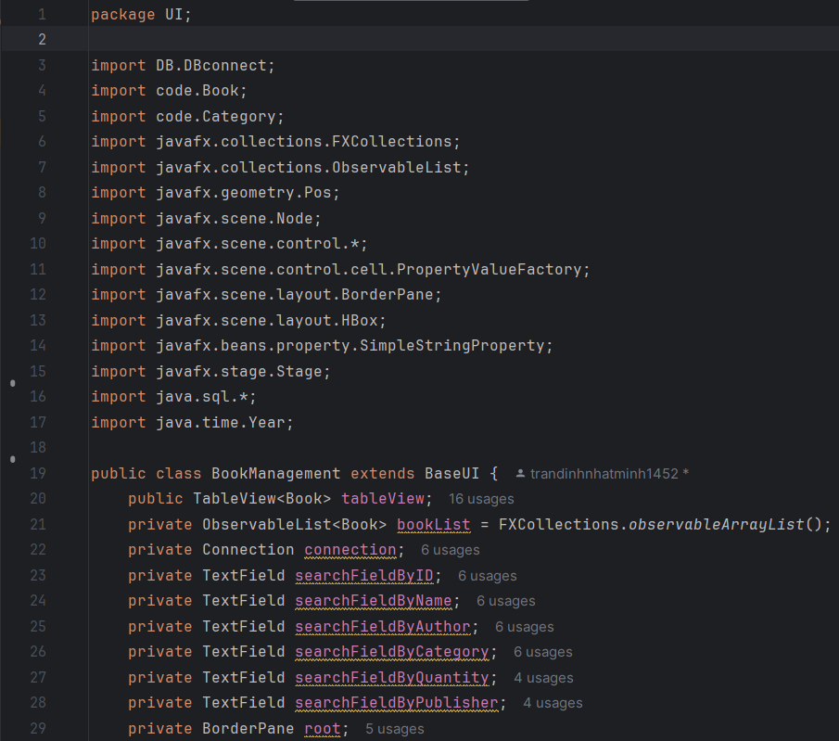

Hình 8: Các thuộc tính của BookManagement

* + - Các phương thức chính:

Phương thức khởi tạo BookManagement(Stage primaryStage): Khởi tạo giao diện người dùng, các trường tìm kiếm và các nút hành động, đồng thời thiết lập kết nối cơ sở dữ liệu và tải danh sách sách từ cơ sở dữ liệu.

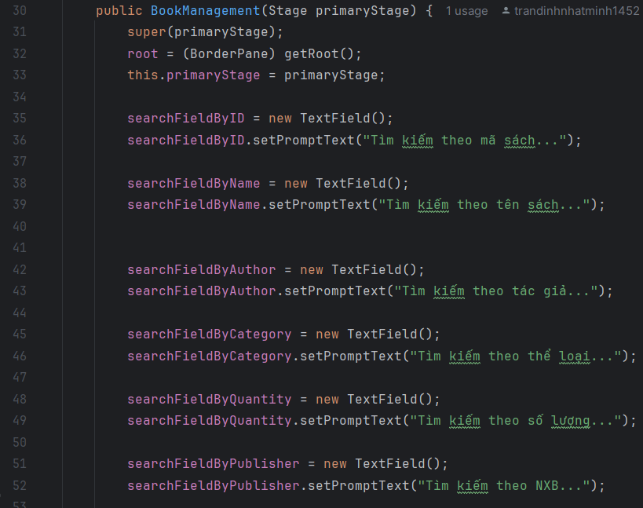

Hình 9: Phương thức khởi tạo BookManagement(Stage primaryStage)

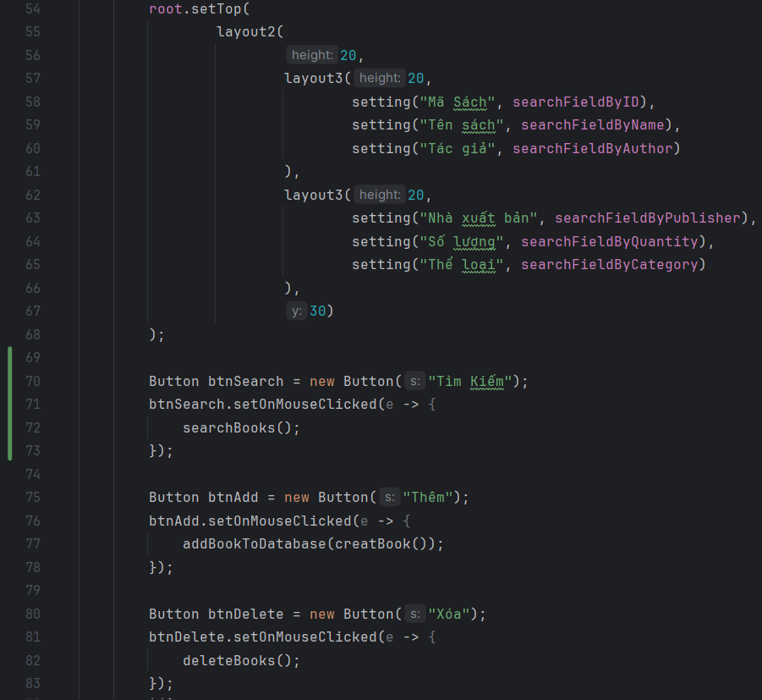

Hình 10: Phương thức khởi tạo BookManagement(Stage primaryStage)_2

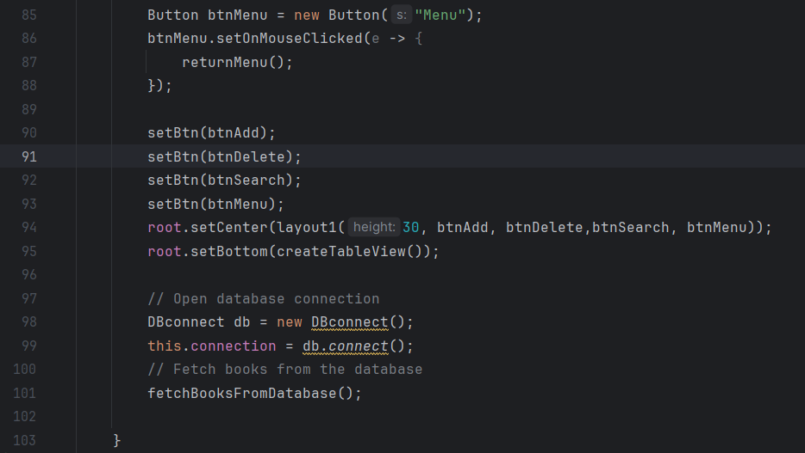

Hình 11: Phương thức khởi tạo BookManagement(Stage primaryStage)_3

Layout1(int height, Node node1, Node node2, Node node3, Node node4): Định dạng vị trí các nút

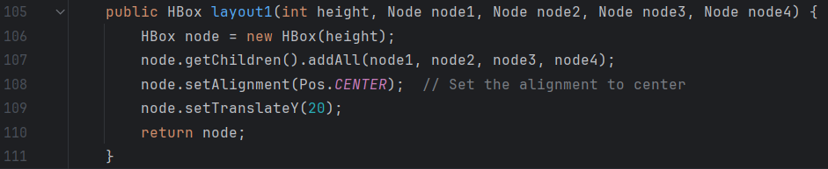

Hình 12: layout_1

searchBook(): Lọc các sách trong danh sách theo các tiêu chí tìm kiếm được nhập vào các trường tìm kiếm, hiển thị kết quả ra bảng

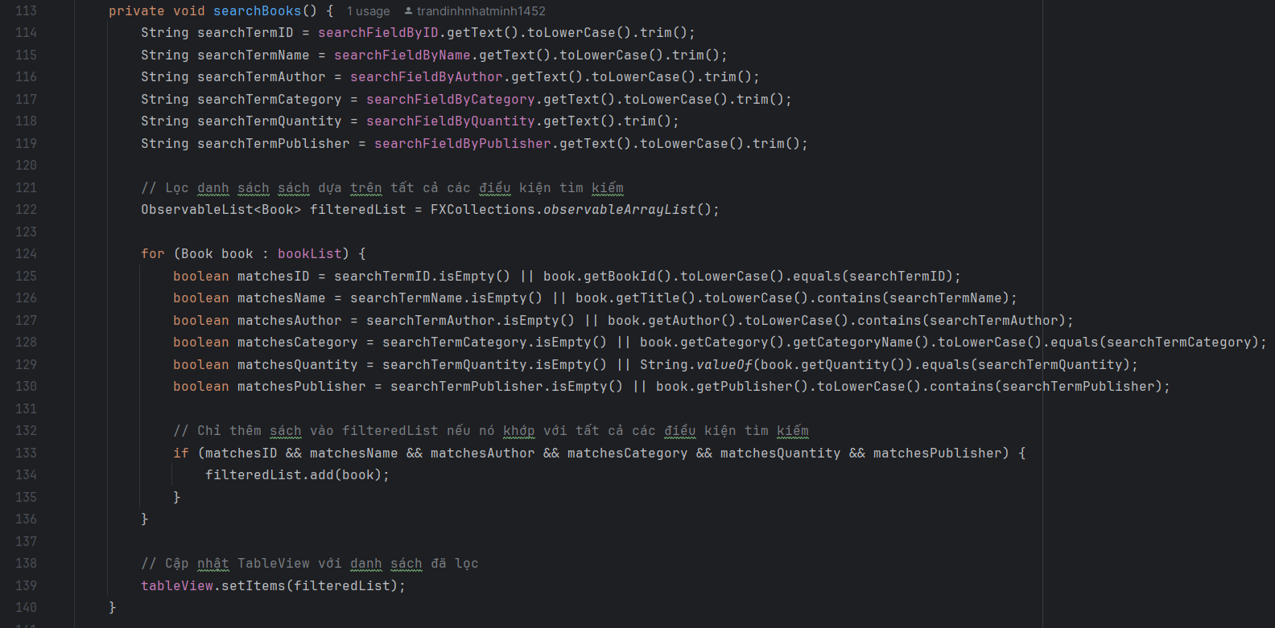

Hình 13: searchBooks

creatBook():Tạo một đối tượng Book mới từ các giá trị trong các trường tìm kiếm

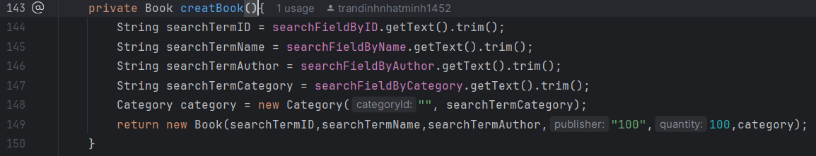

Hình 14: createBook

fetchBooksFromDatabase(): Thực hiện câu lệnh SQL để lấy thông tin sách cùng với thông tin tác giả, nhà xuất bản, và thể loại từ các bảng liên quan trong cơ sở dữ liệu sau đó tạo đối tượng Book từ các kết quả trả về và thêm vào bookList

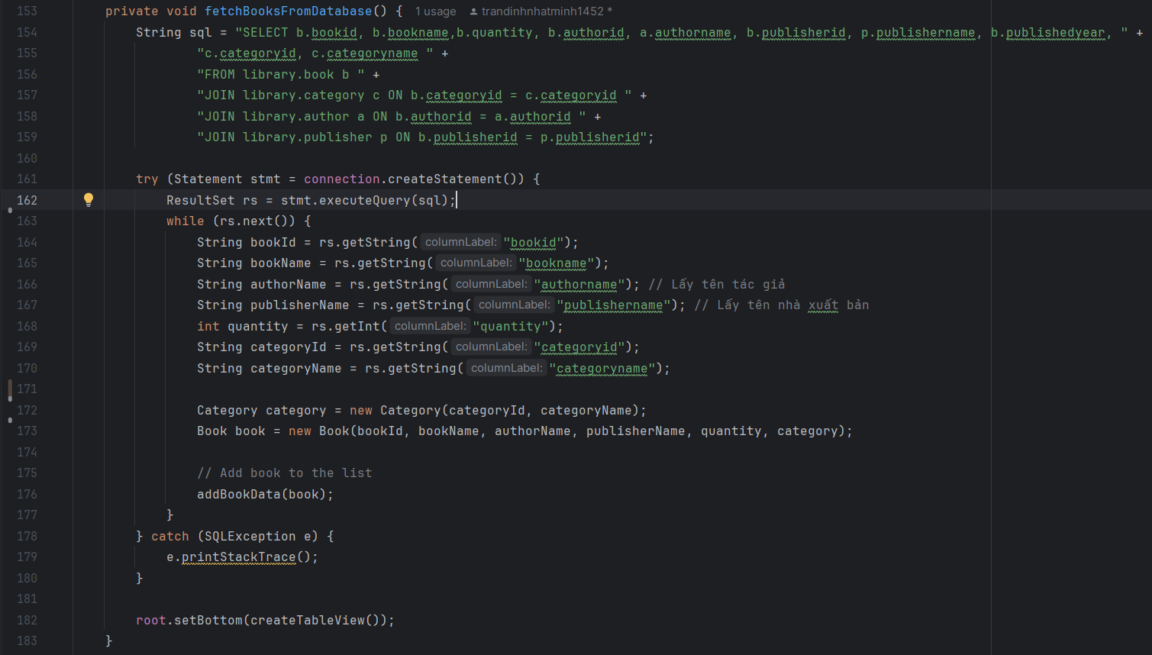

Hình 15: fetchBooksFromDatabase

addBookToDatabase(Book book):

Kiểm tra xem tác giả đã tồn tại trong cơ sở dữ liệu chưa. Nếu chưa, thêm tác giả vào bảng author.

Thêm sách vào bảng book với các thông tin liên quan.

Cập nhật TableView bằng cách thêm sách vào bookList và làm mới bảng.

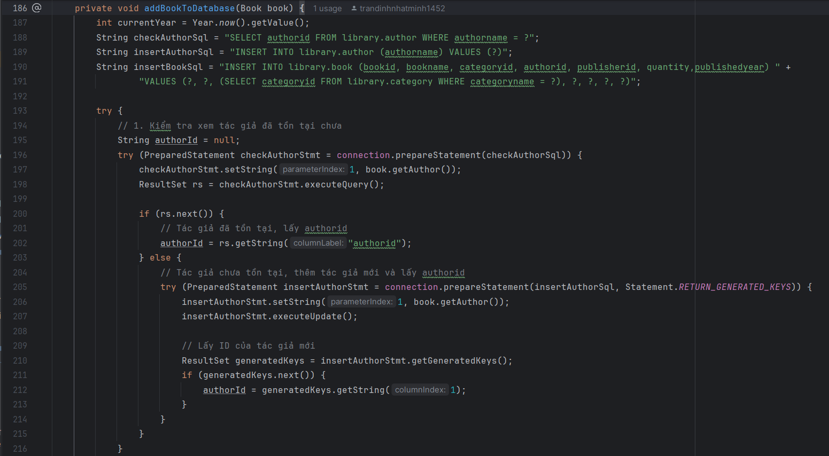 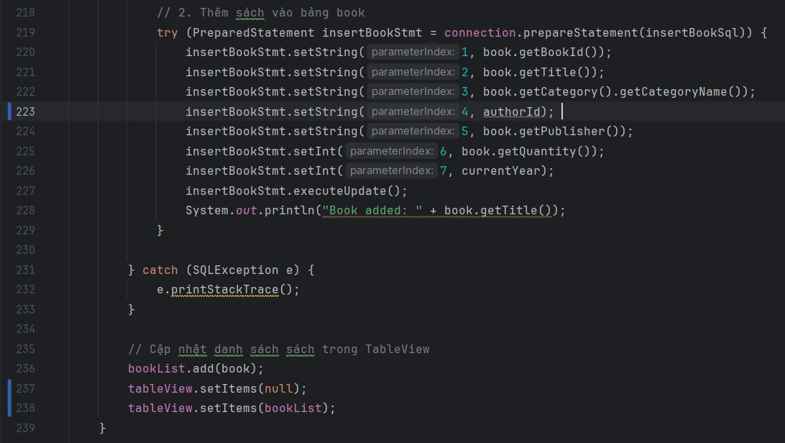

Hình 16: addBookToDatabase

deleteBooks(): Xóa sách khỏi bookList và cơ sở dữ liệu

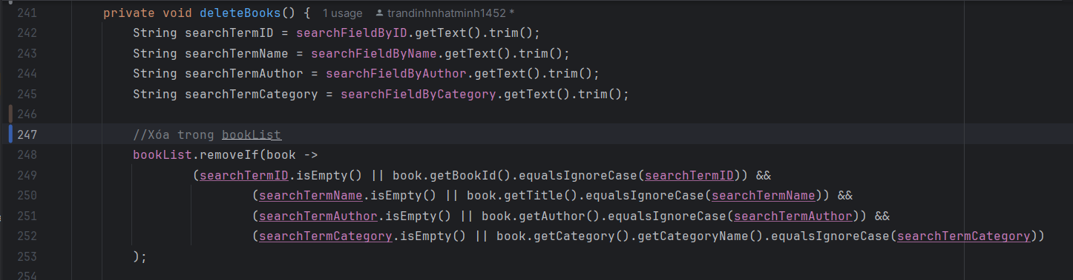 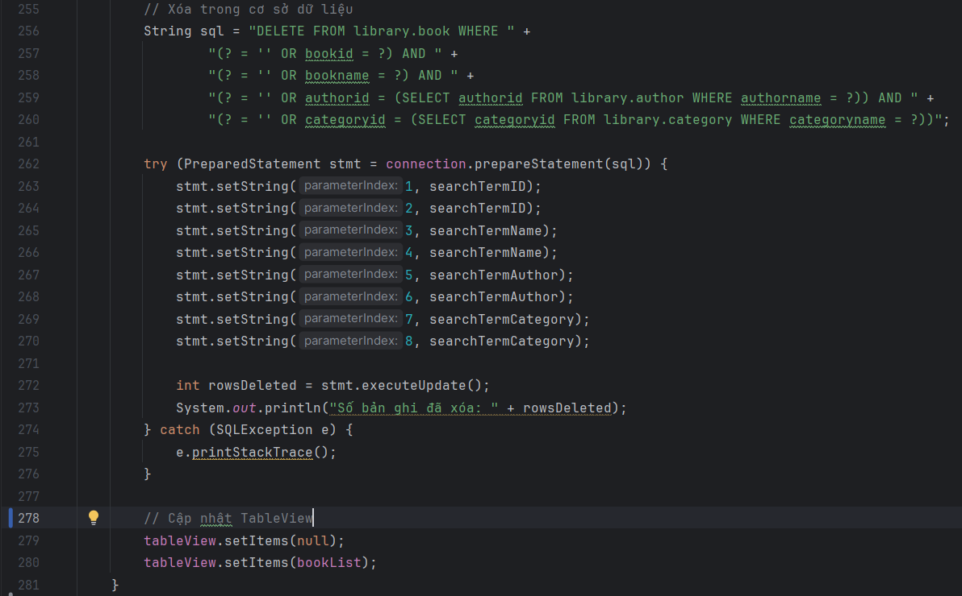

Hình 17: deleteBooks

creatTableView():Tạo và hiển thị bảng (TableView) với thông tin sách.

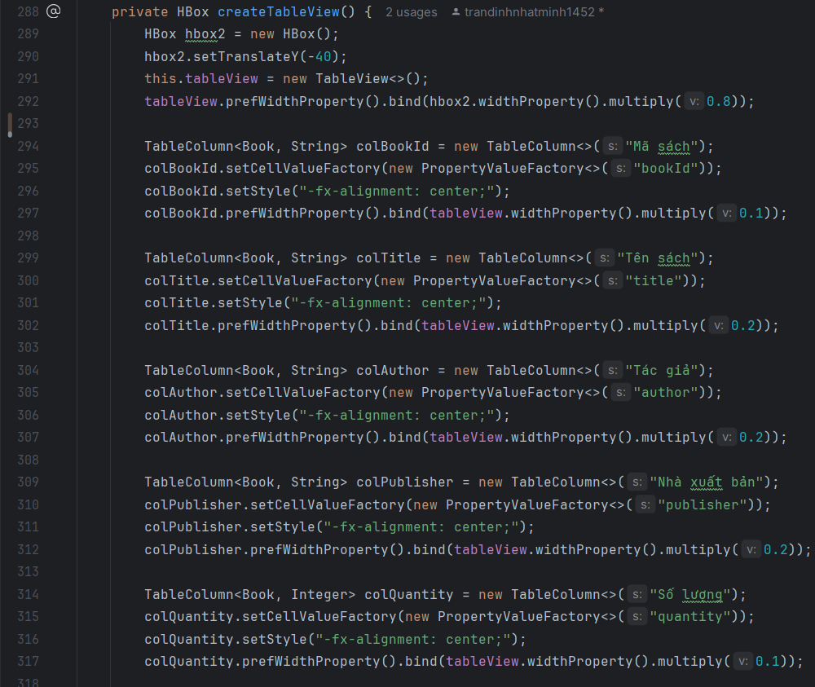 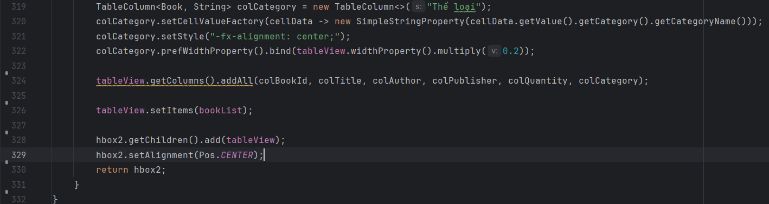

Hình 18: creatTableView

* BorrowManagement (Quản lý phiếu mượn)
  + Lớp BorrowManagement kế thừa từ BaseUI để quản lý các chức năng liên quan mượn trả sách trong thư viện.
    - Các thuộc tính:

**TableView<Borrow> table**: Bảng hiển thị thông tin mượn sách.

**TextField txtSearchLoanId**, **txtSearchReaderId**, **txtSearchBookId**, **txtSearchBorrowDate**, **txtSearchReturnDate**, **txtSearchReturnDateReturned**: Các ô nhập liệu cho người dùng tìm kiếm theo nhiều tiêu chí

**ComboBox<String> cbDamagedStatus**: Hộp chọn trạng thái hư hỏng của sách.

**Connection connection**: Đối tượng kết nối với cơ sở dữ liệu.

**ObservableList<Borrow> data**: Danh sách các giao dịch mượn sách.

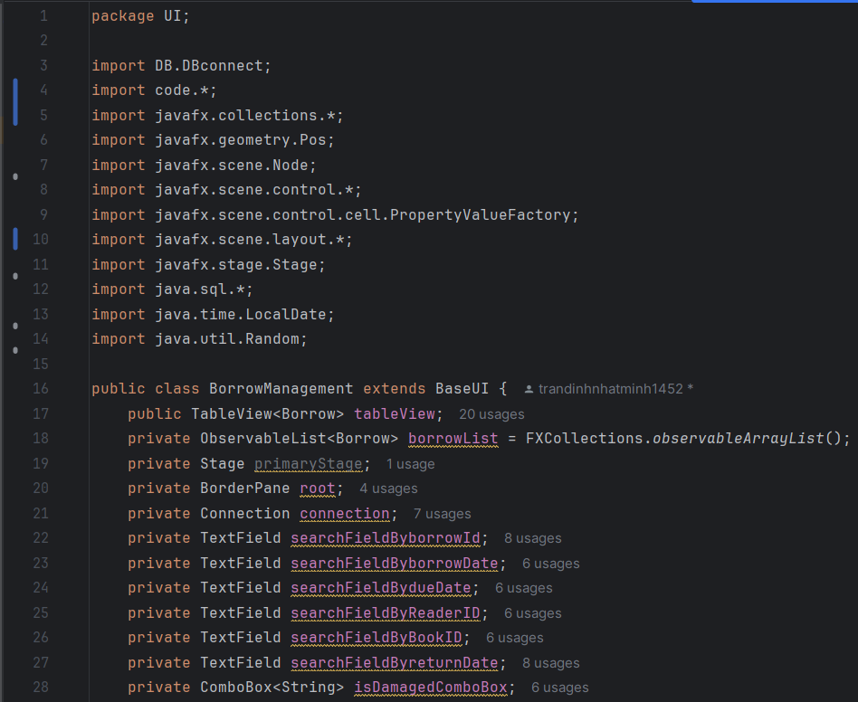

Hình 19: Các thuộc tính của borrowManagement

* + - Các phương thức chính:

Phương thức khởi tạo BookManagement(Stage primaryStage): Khởi tạo giao diện người dùng, các trường tìm kiếm và các nút hành động, đồng thời thiết lập kết nối cơ sở dữ liệu và tải danh sách sách từ cơ sở dữ liệu.

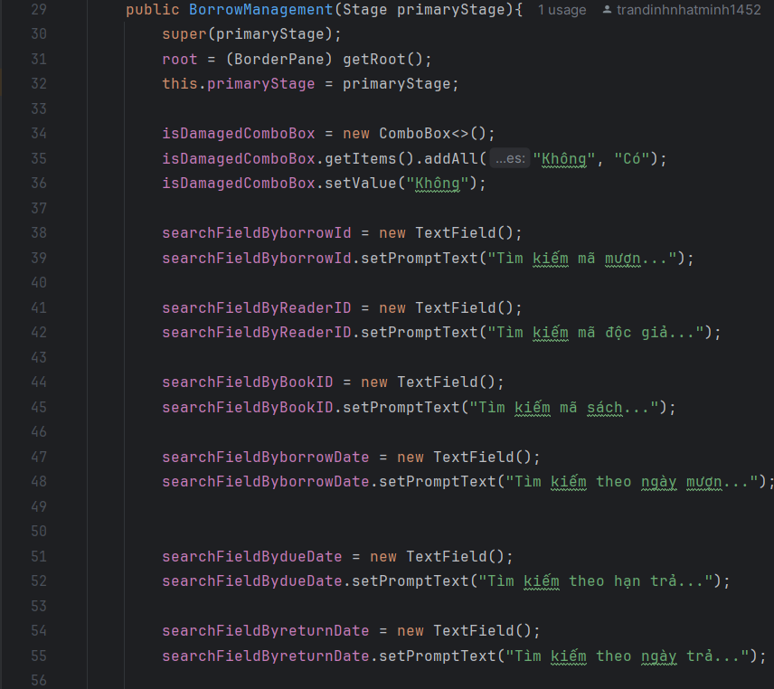

Hình 20: Phương thức khởi tạo BookManagement_1

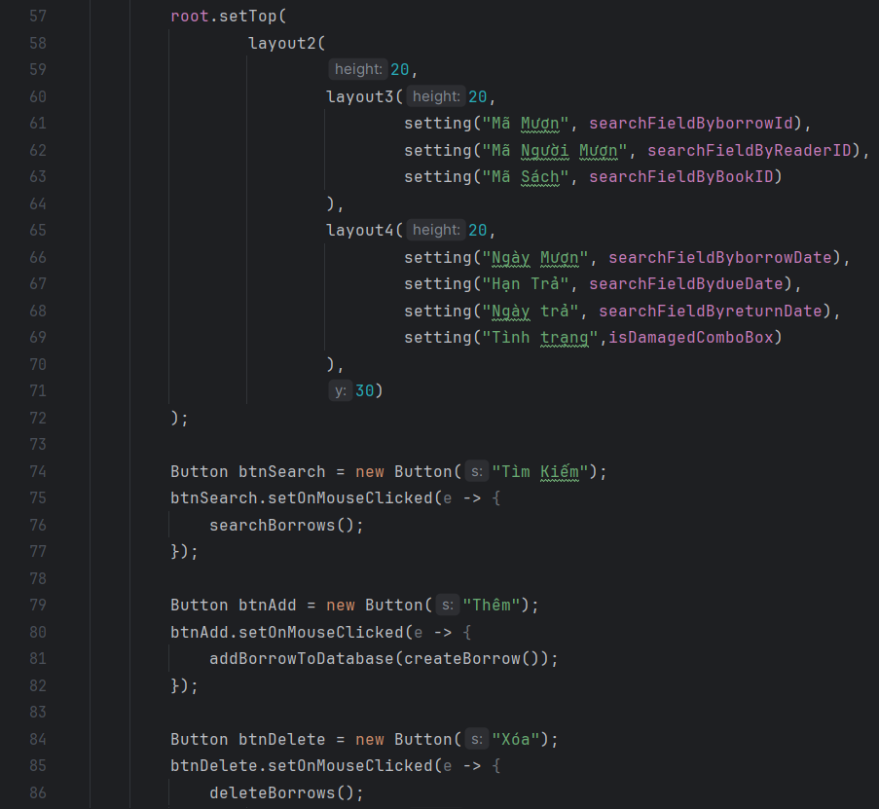 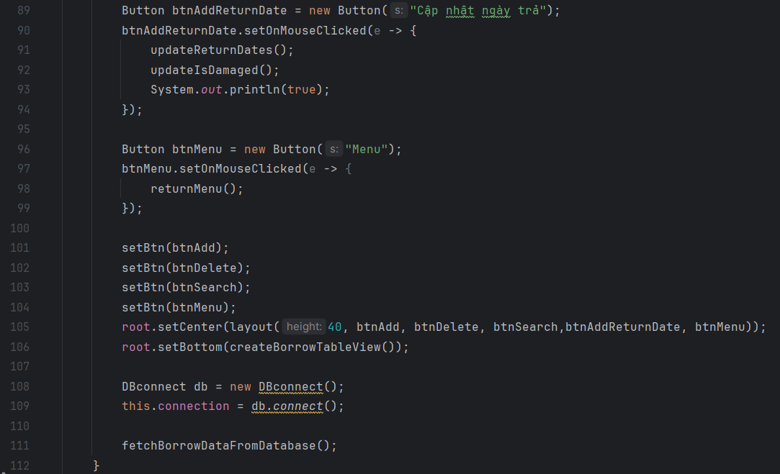

Hình 21: Phương thức khởi tạo BookManagement_2

Layout,layout4:Định dạng vị trí các nút và một số textField

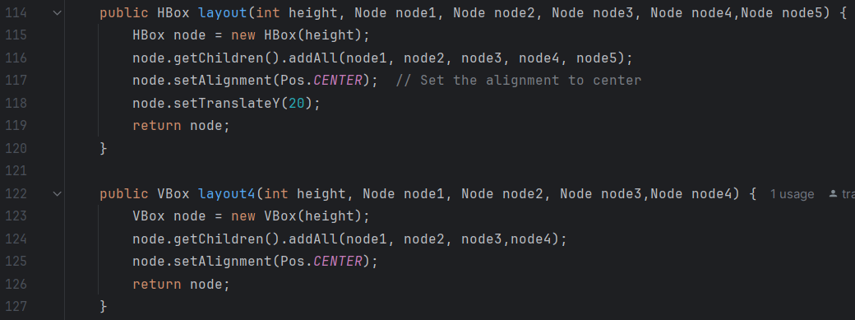

Hình 22: Layout,layout4

fetchBorrowDataFromDatabase(): Thực hiện câu lệnh SQL để lấy thông tin mã mượn, mã người mượn,ngày mượn, hạn trả, ngày trả thực tế và tình trạng hư hỏng sau đó thêm vào bookList

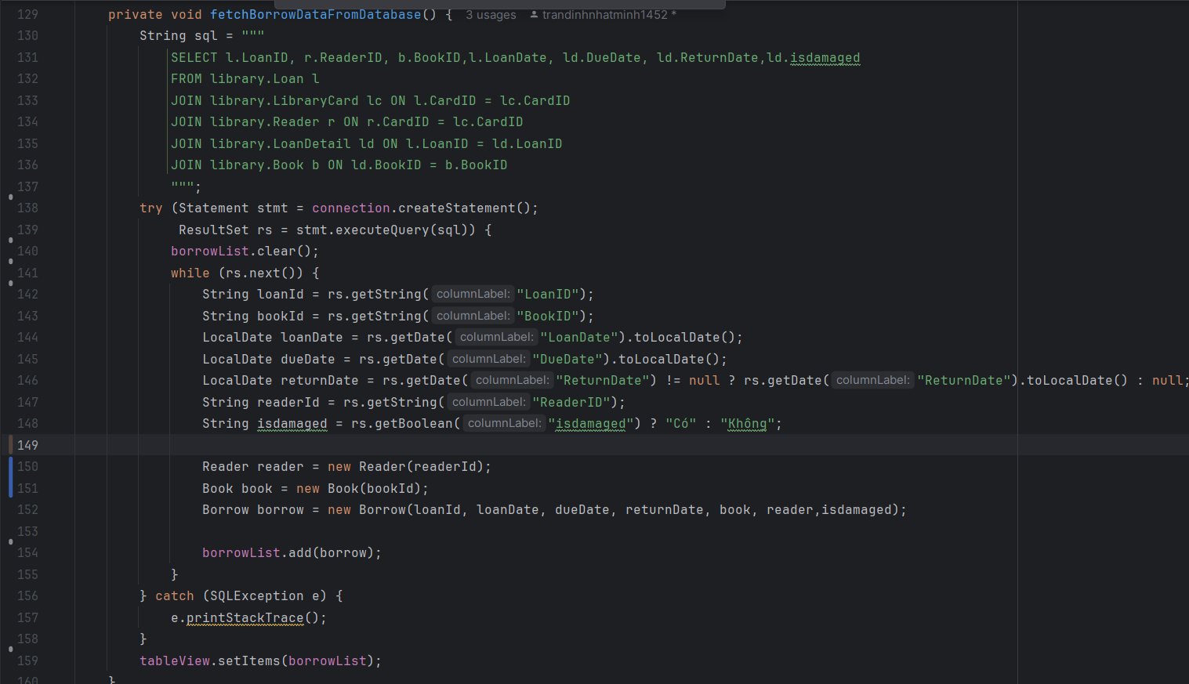

Hình 23: fetchBorrowDataFromDatabase

searchBorrows ():Lọc các phiếu mượn trong danh sách theo các tiêu chí tìm kiếm được nhập vào các trường tìm kiếm, hiển thị kết quả ra bảng

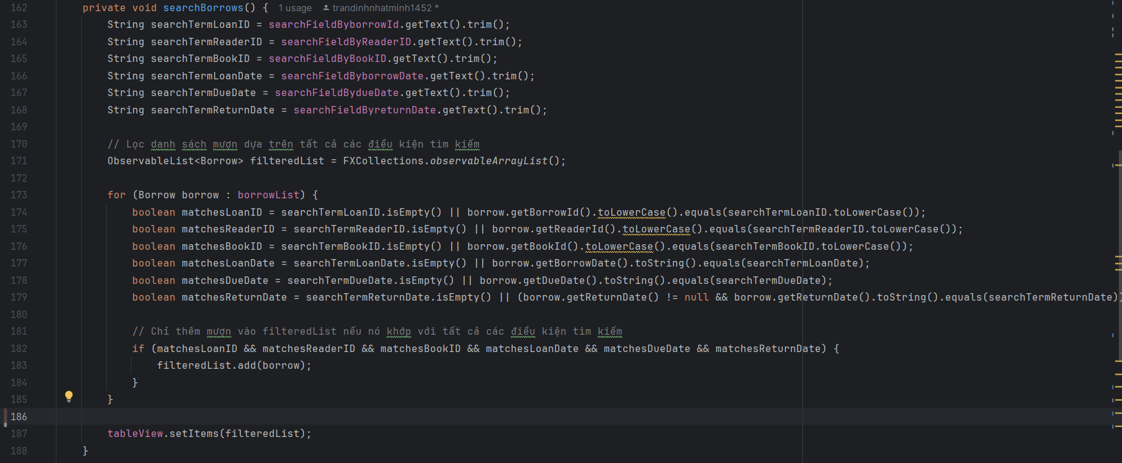

Hình 24: searchBorrows

createBorrow():Tạo phiếu mượn từ các thông tin được nhập vào từ các trường tìm kiếm rồi thêm vào danh sách và cơ sở dữ liệu

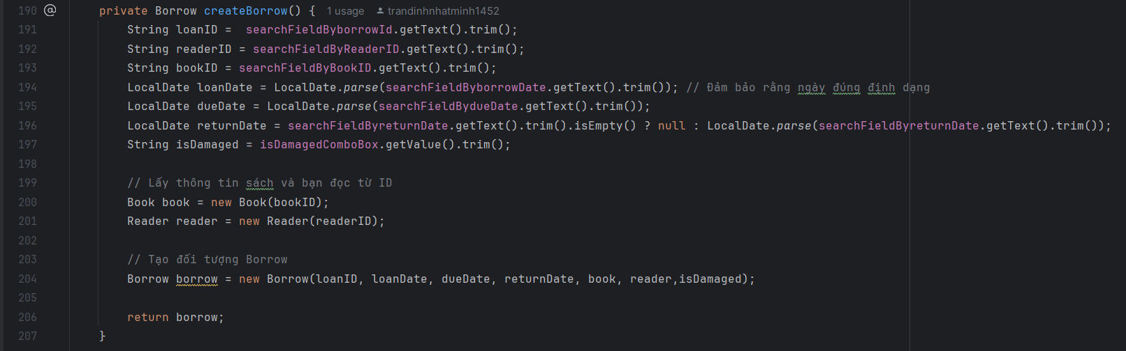

Hình 25: createBorrow

updateIsDamaged():Cập nhật tình trạng hư hỏng của sách khi được trả

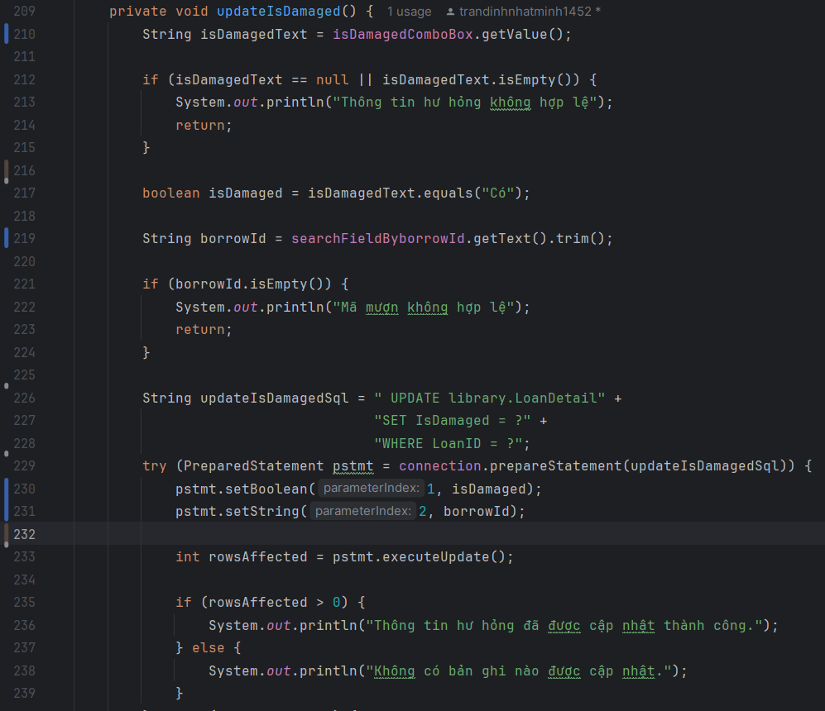 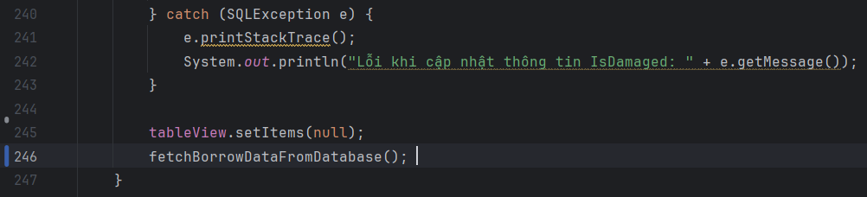

Hình 26: updateIsDamaged

updateReturndates():Cập nhật ngày trả vào danh sách và cơ sở dữ liệu

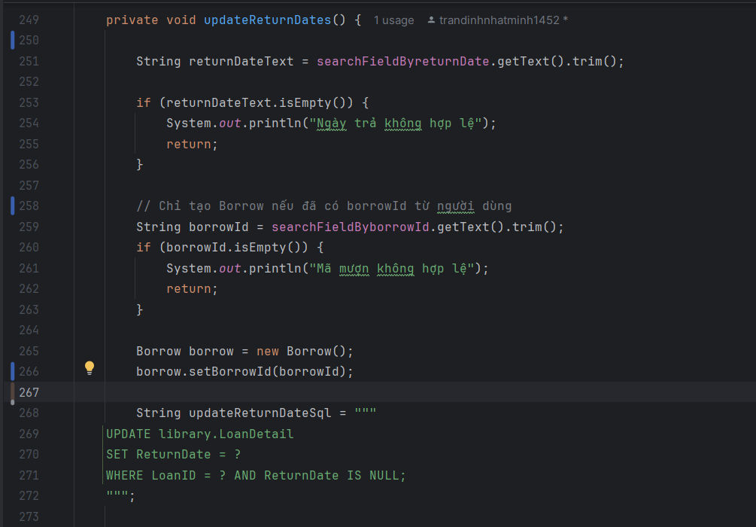 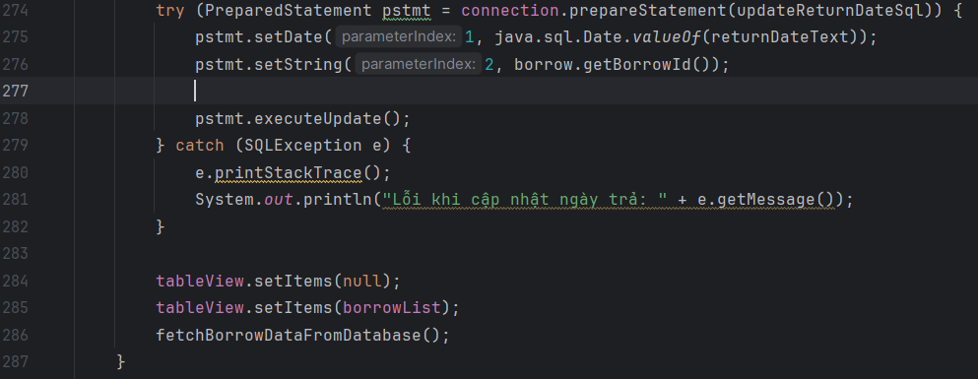

Hình 27: updateReturndates

addBorrowToDatabase(Borrow borrow):

Thêm phiếu mượn vào bảng borrow với các thông tin liên quan.

Cập nhật TableView bằng cách thêm sách vào bookList và làm mới bảng.

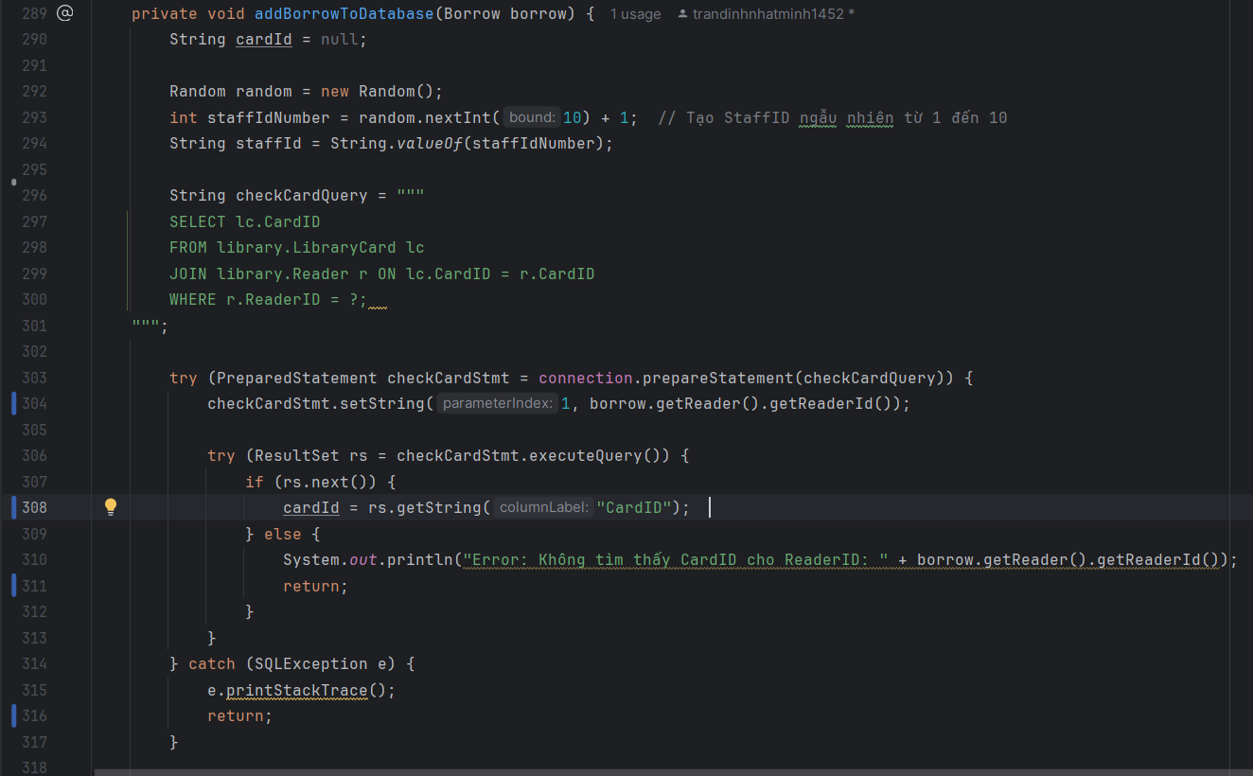 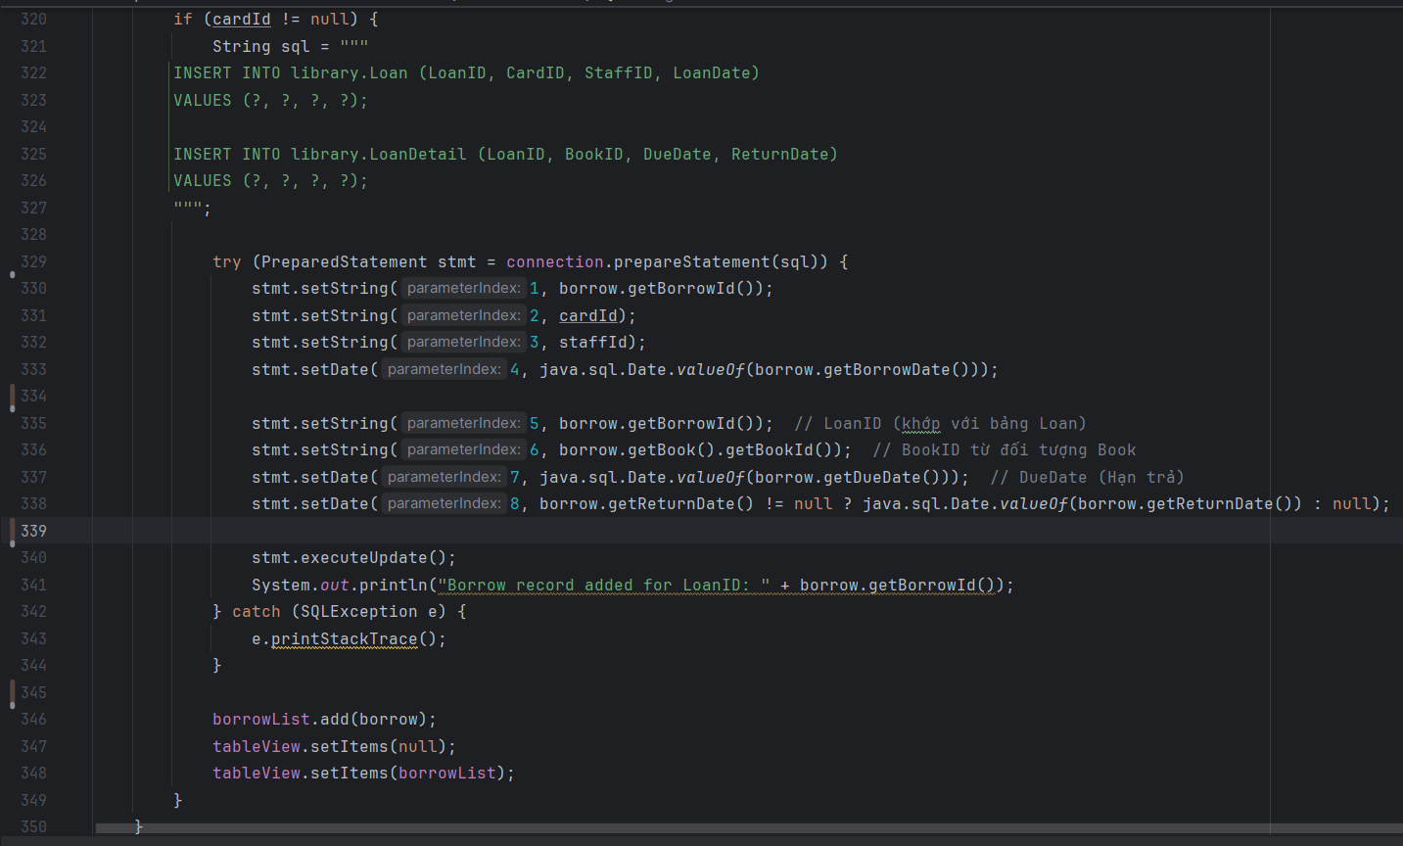

Hình 28: addBorrowToDatabase

deleteBorrows(): Xóa phiếu mượn khỏi borrowList và cơ sở dữ liệu

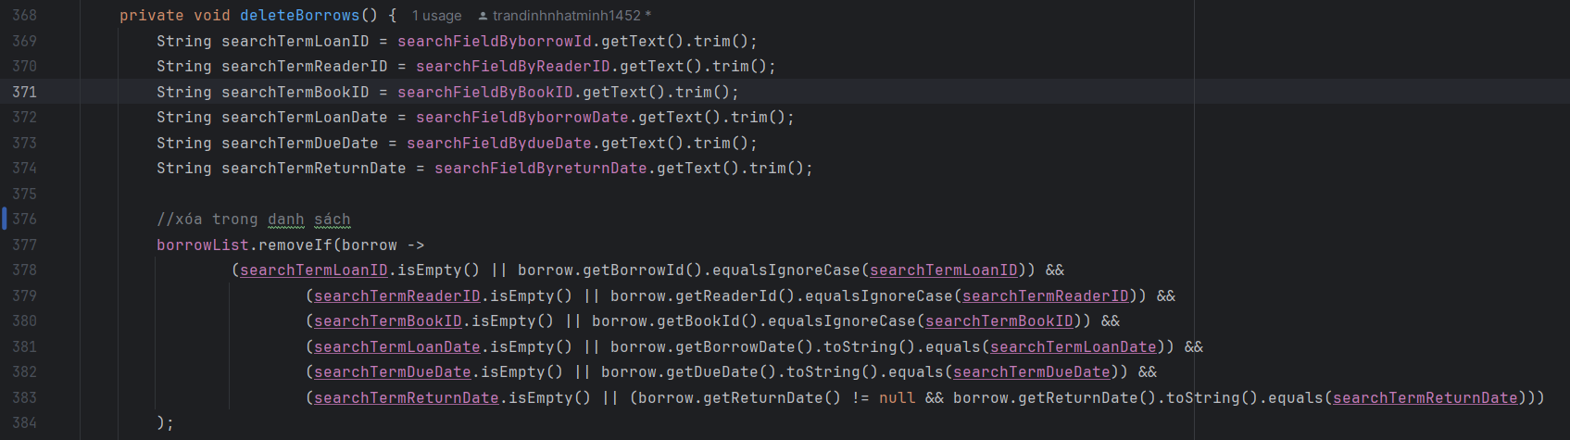 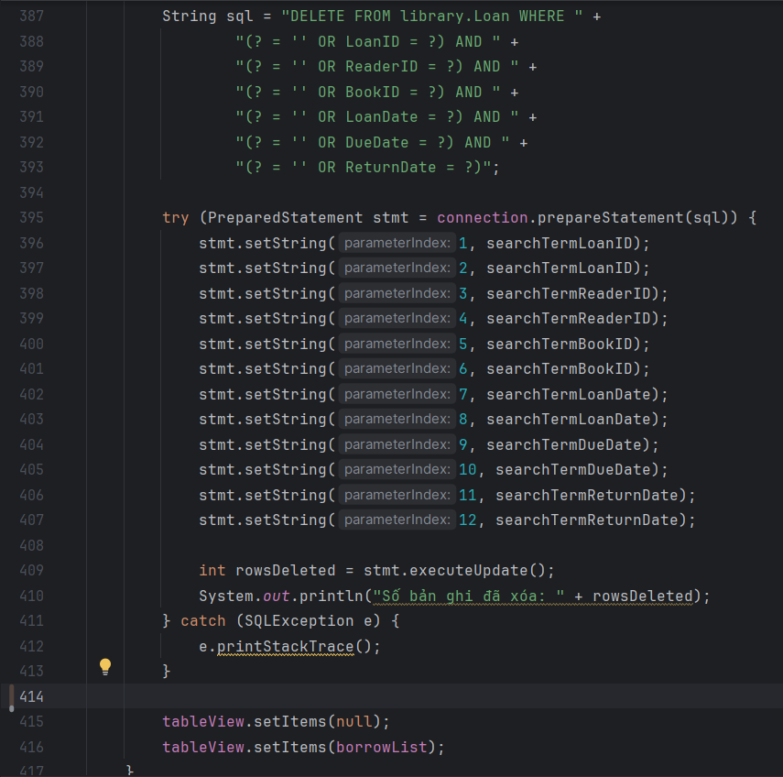

Hình 29: deleteBorrows

createBorrowTableView():Tạo bảng hiển thị các thông tin liên quan đến mượn trả sách

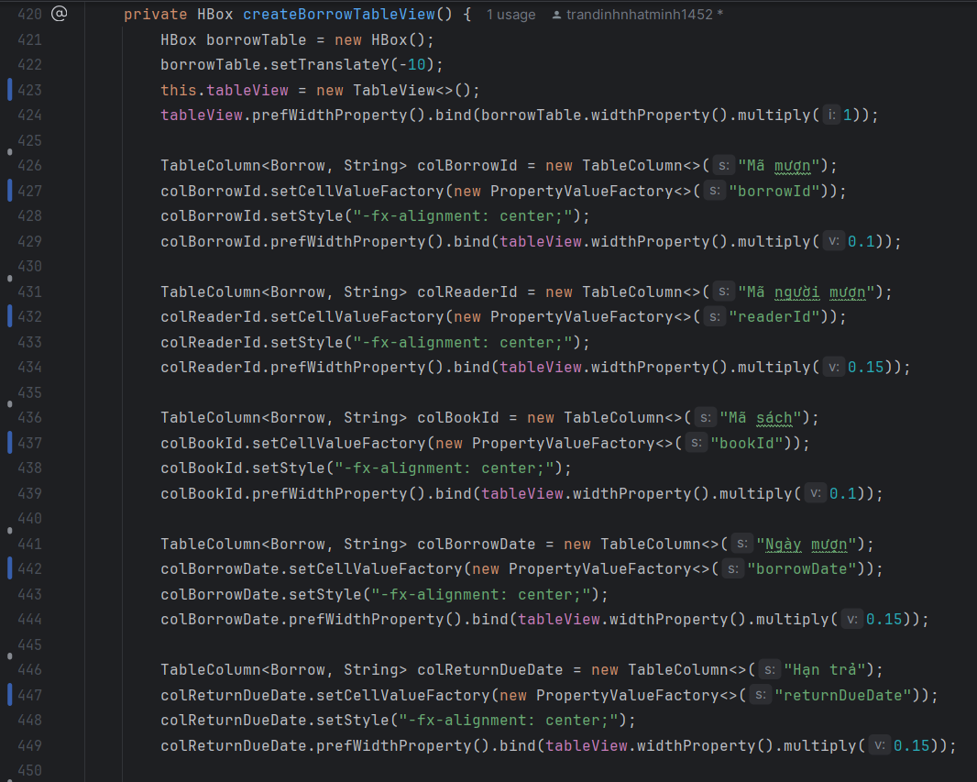 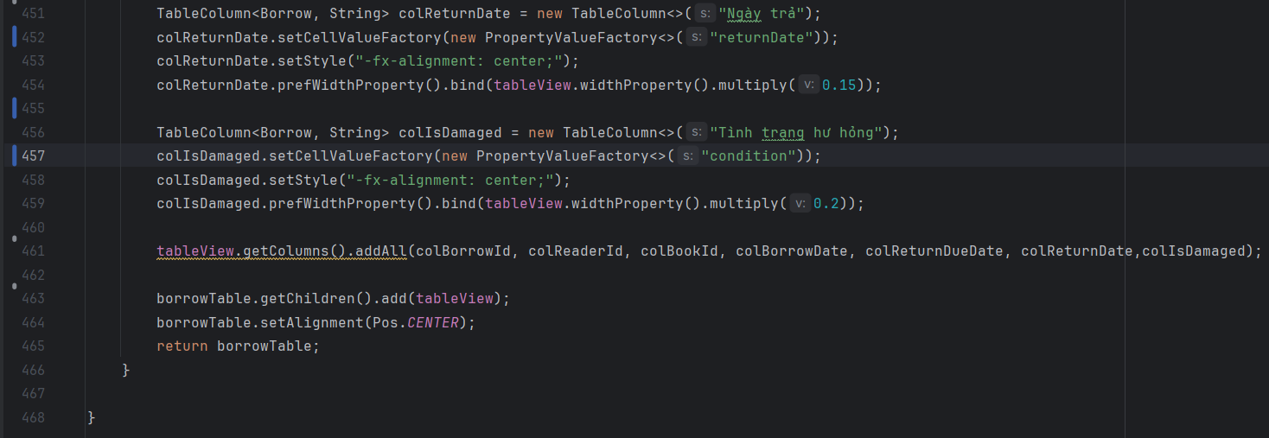

Hình 30: createBorrowTableView

* ReaderManagement(Quản lý người mượn)
  + Lớp ReaderManagement kế thừa lớp BaseUI dùng để quản lý các chức năng liên quan đến sách trong thư viện.
    - Các thuộc tính:
      * **TableView<Reader> tableView**: Hiển thị danh sách sách trong giao diện.
      * **ObservableList<Reader> bookList**: Danh sách các người mượn được quan sát và hiển thị trong TableView.
      * **Connection connection**: Kết nối tới cơ sở dữ liệu.
      * **TextField searchFieldByID, searchFieldByName,** **searchFieldByAddress,** **searchFieldByPhone**: Các trường nhập liệu dùng để tìm kiếm sách theo các tiêu chí khác nhau.
      * **BorderPane root**: Layout chính của giao diện người dùng, chứa các phần tử giao diện.

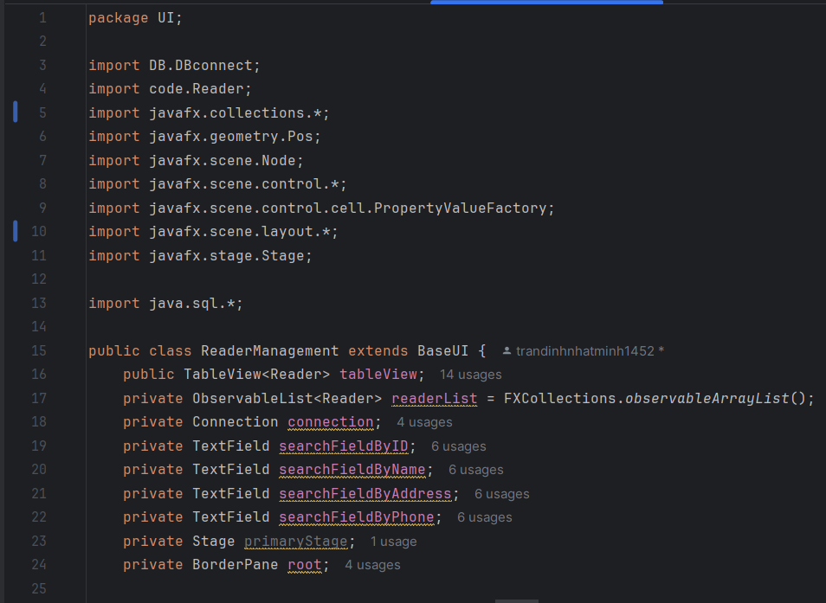

Hình 31: Các thuộc tính của ReaderManagement

* + - Các phương thức chính:

Phương thức khởi tạo readerManagement(Stage primaryStage): Khởi tạo giao diện người dùng, các trường nhập liệu và các nút hành động, đồng thời thiết lập kết nối cơ sở dữ liệu và tải danh sách sách từ cơ sở dữ liệu.

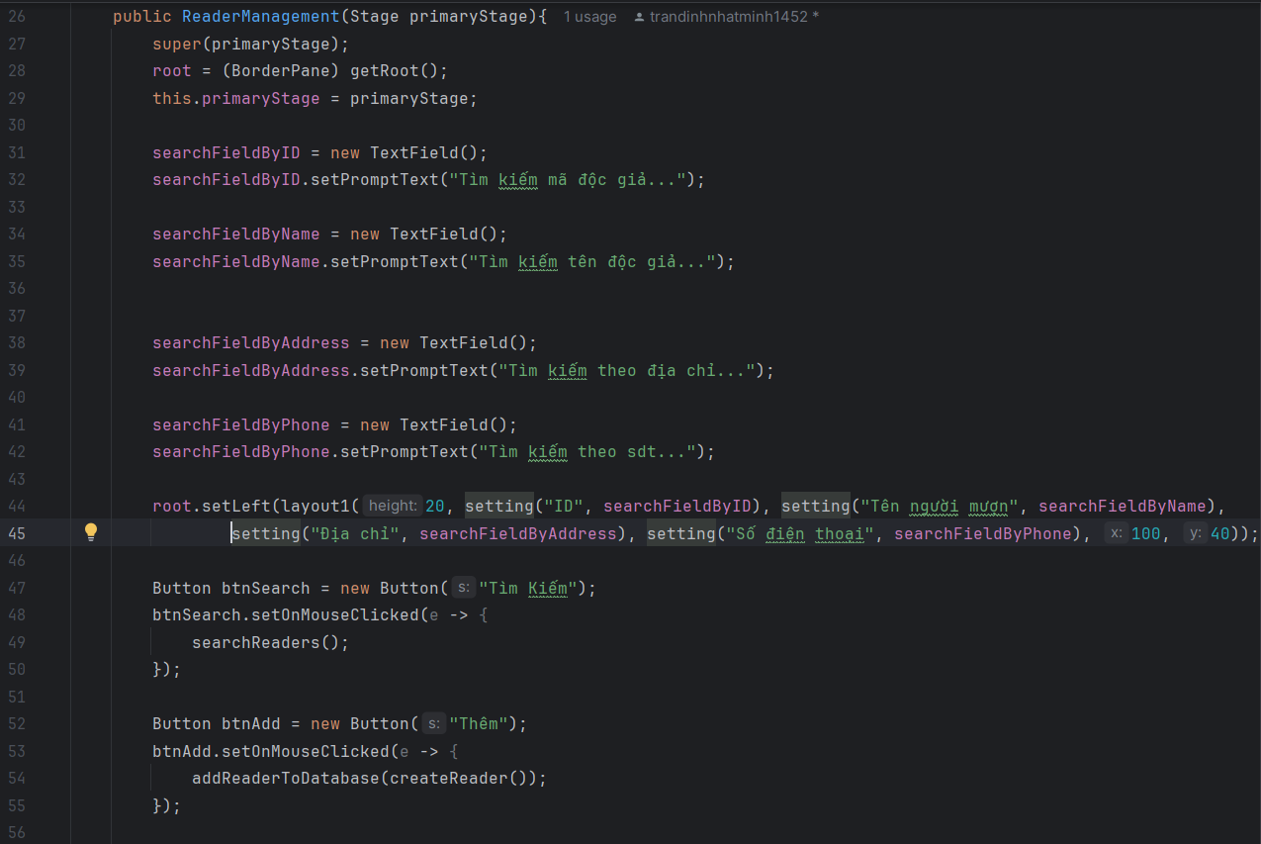 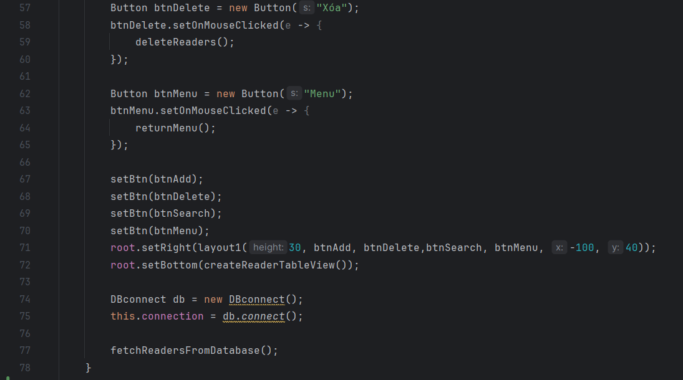

Hình 32: Phương thức khởi tạo readerManagement

searchReaders():Tìm kiếm thông tìn người mượn theo dữ liệu được nhập vào và hiển thị ra bảng

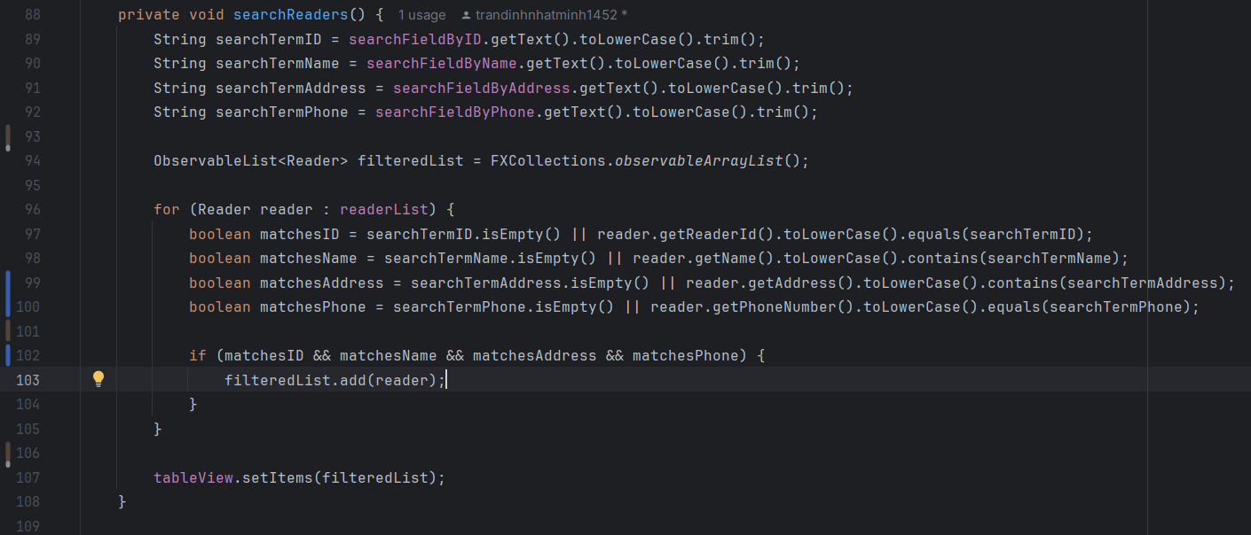

Hình 33: searchReaders

deleteReaders():Xóa người mượn được nhập vào khỏi danh sách và cơ sở dữ liệu

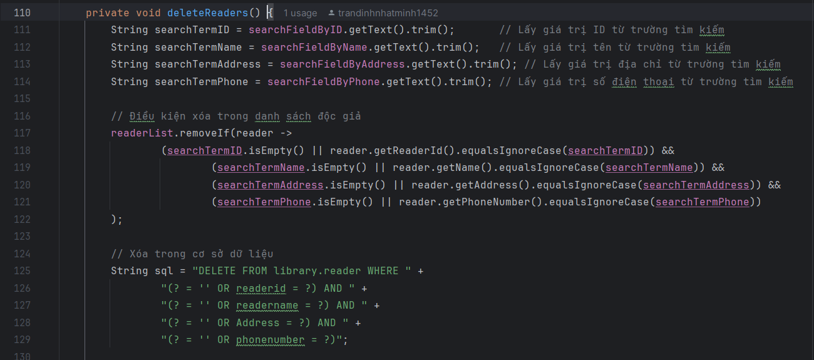

Hình 34: deleteReaders_1

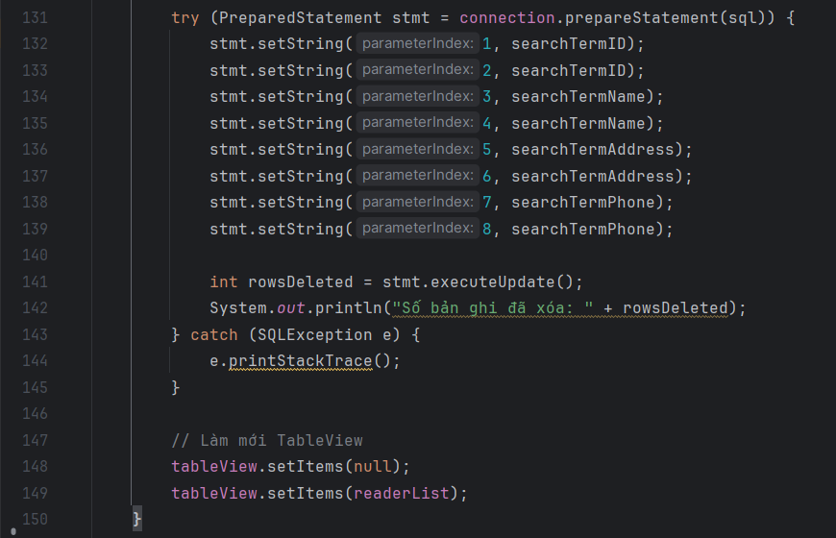

Hình 35: deleteReaders_2

fetchReadersFromDatabase():Thực hiện câu lệnh SQL để lấy thông tin liên quan đến người mượn sau đó thêm vào readerList

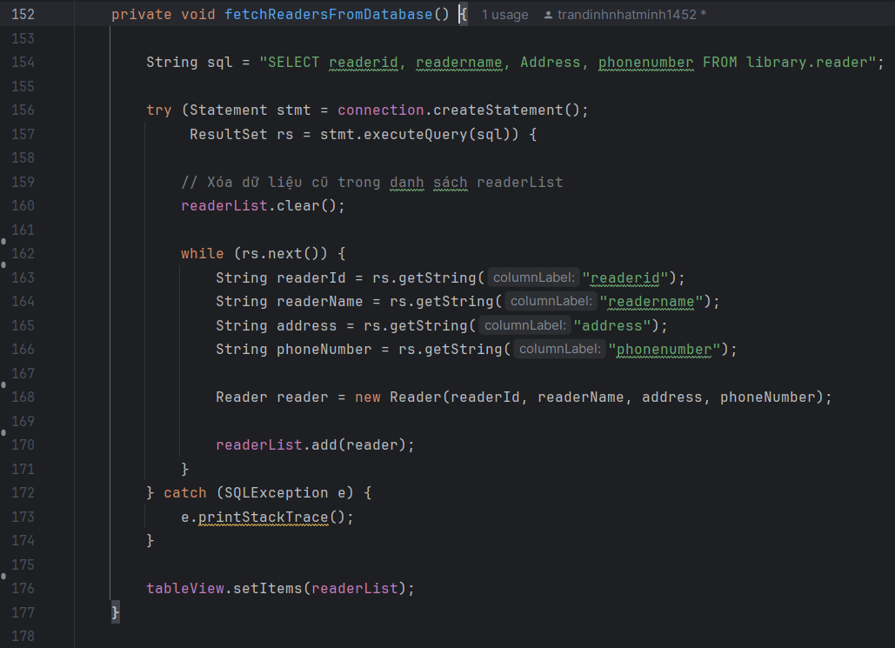

Hình 36: fetchReadersFromDatabase

createReader():Tạo trường thông tin người mượn mới từ các dữ liệu được nhập vào

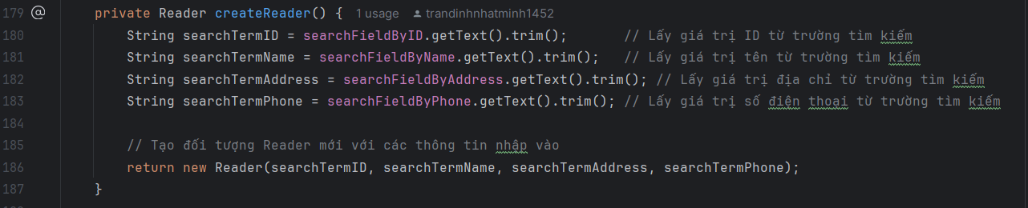

Hình 37: createReader

addReaderToDatabase(Reader reader): Thêm thông tin người mượn mới tạo vào danh sách và cơ sở dữ liệu

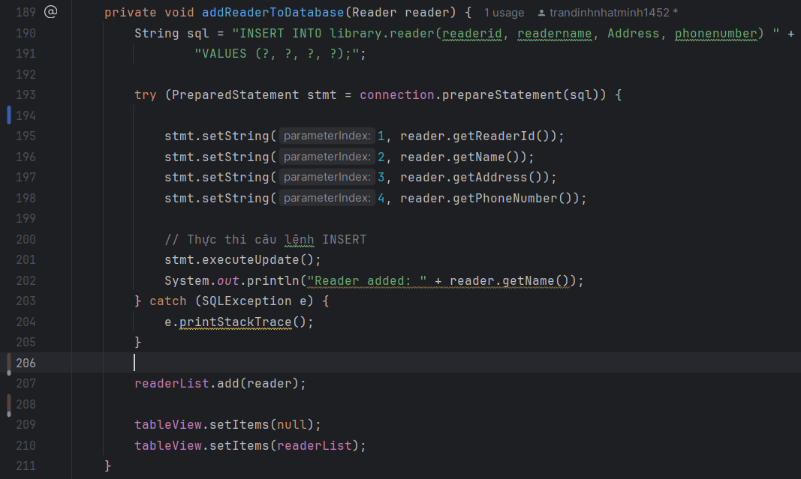

Hình 38: addReaderToDatabase

createReaderTableView():Tạo bảng hiện thị thông tin người mượn

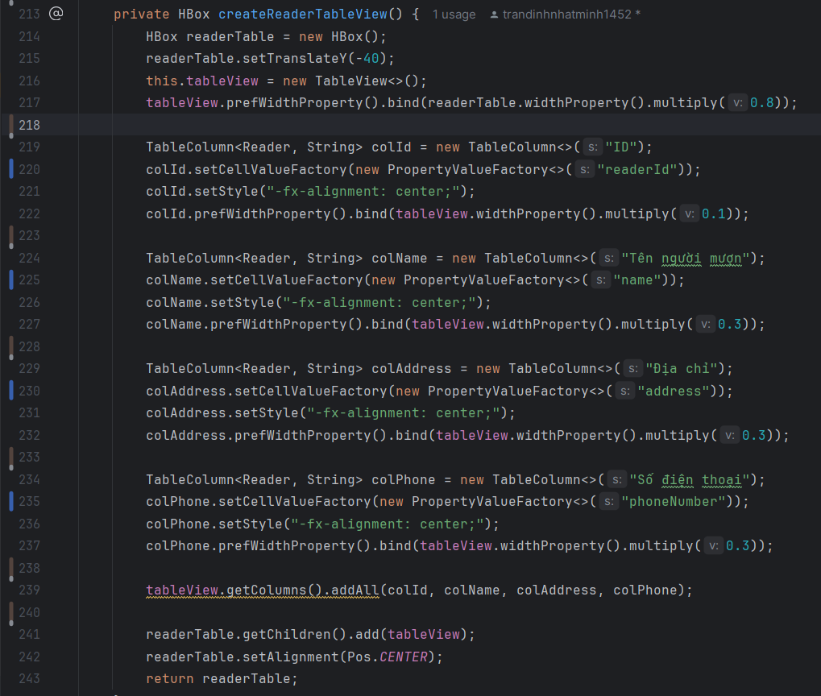

Hình 39: createReaderTableView

* Statistic (Thống Kê)

Phương thức khởi tạo Statistic(Stage primaryStage): Khởi tạo giao diện người dùng, hiển thị các thống kê, tạo các nút hành động, đồng thời thiết lập kết nối cơ sở dữ liệu và tải danh sách sách từ cơ sở dữ liệu.

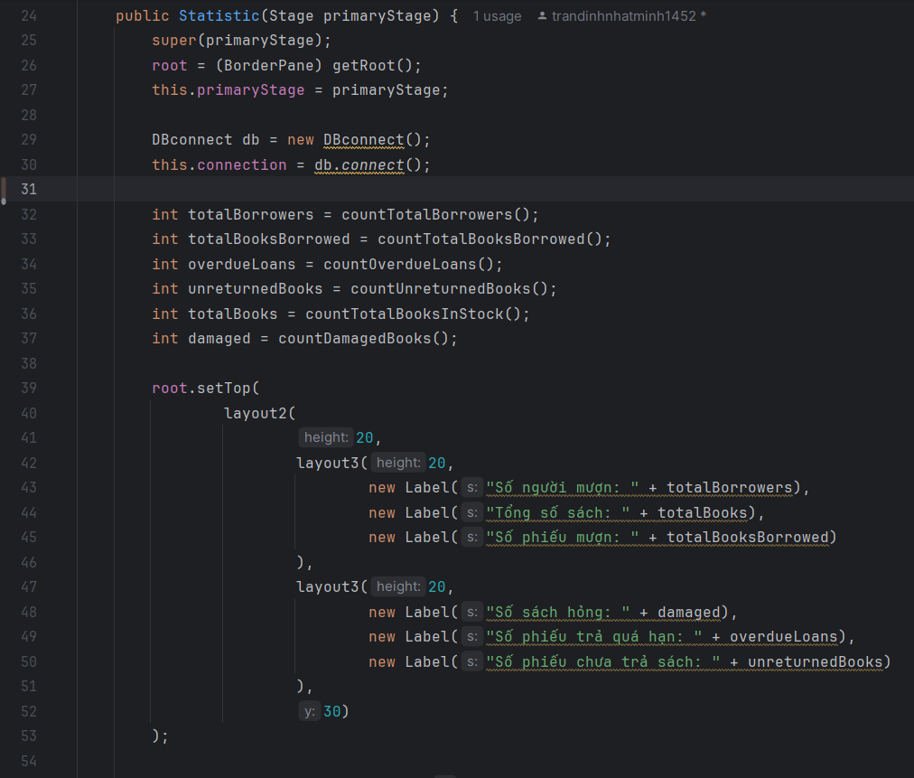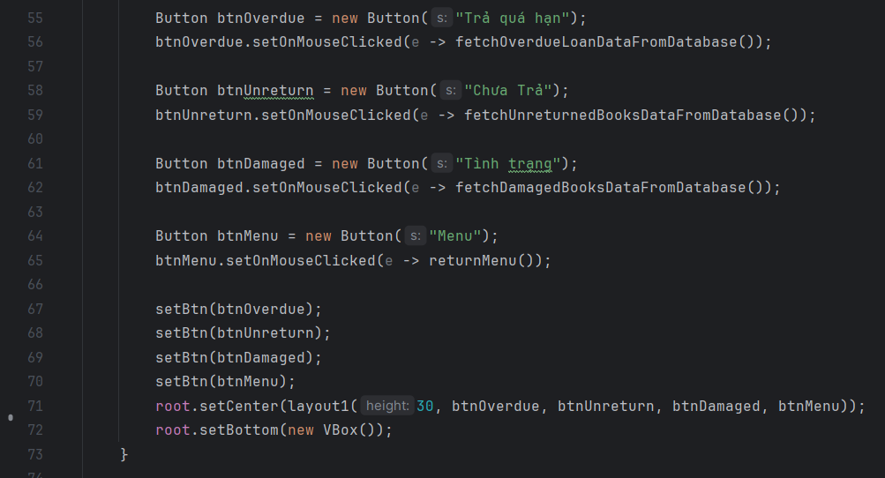

Hình 40: Phương thức khởi tạo Statistic

* + Thống kê số người mượn
    - countTotalBorrowers(): đếm tổng số người mượn

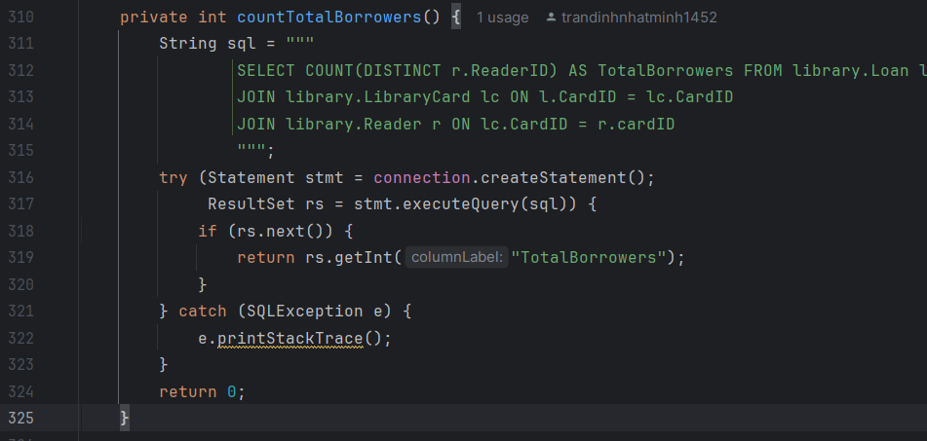

Hình 41: countTotalBorrowers

* + Thống kê tổng số sách trong thư viện
    - countTotalBookInStock():Đếm tổng số sách có trong thư viện

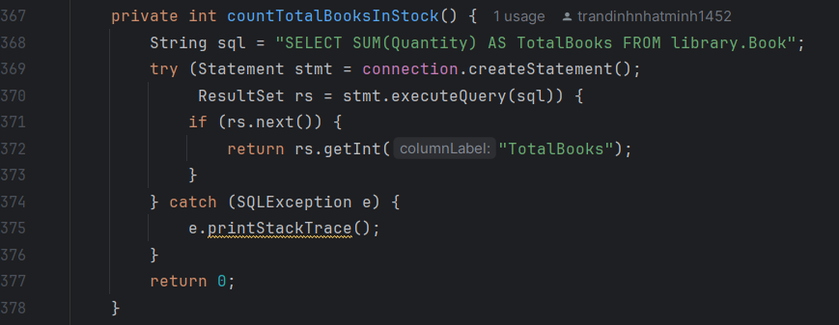

Hình 42: countTotalBookInStock

* + Thống kê số phiếu mượn
    - countTotalBooksBorrows: Đếm số phiếu mượn

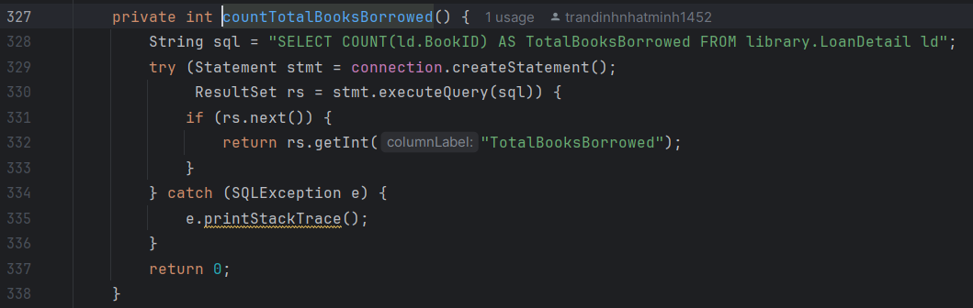

Hình 43: countTotalBooksBorrows

* + Thống kê số sách hỏng và hiển thị ra bảng
    - CountDamagedBooks(): Đếm số sách hỏng

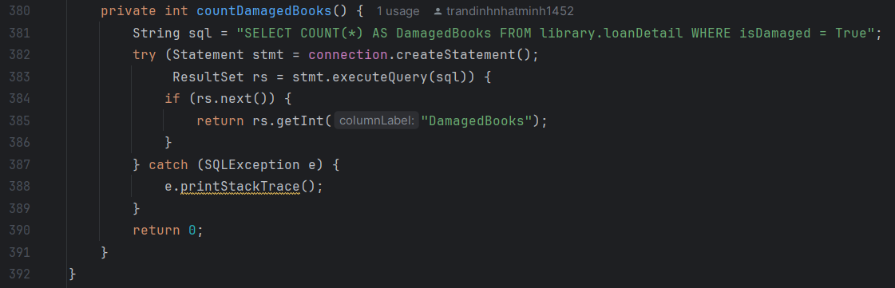

Hình 44: CountDamagedBooks

fetchDamagedBooksDataFromDatabase():Thực hiện câu lệnh SQL để lấy thông tin liên quan đến sách bị hỏng và thêm vào danh sách

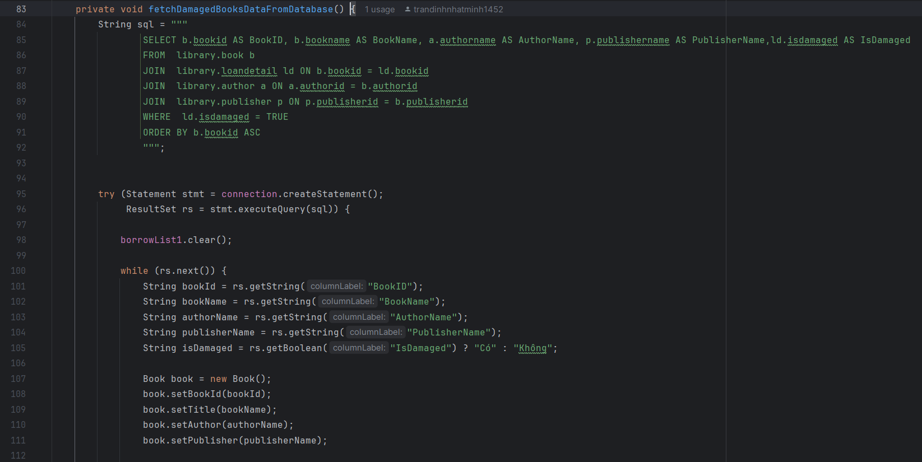

Hình 45: fetchDamagedBooksDataFromDatabase_1

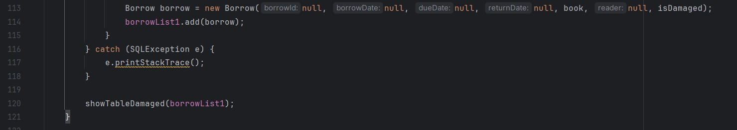

Hình 46: fetchDamagedBooksDataFromDatabase_2

* + - showTableDamaged(ObservableList<Borrow> borrowList)

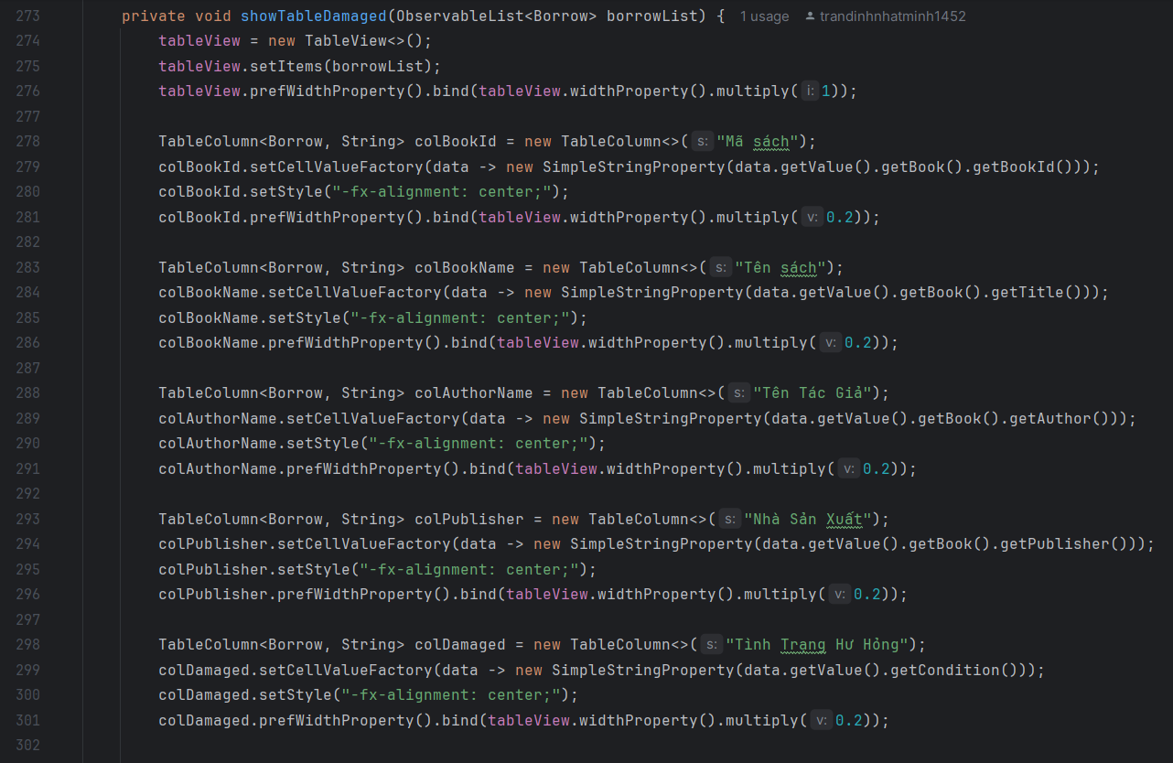

Hình 47: showTableDamaged

* + Thống kê số phiếu trả quá hạn và hiển thị ra bảng
    - countOverdueLoans():Đếm số phiếu trả quá hạn

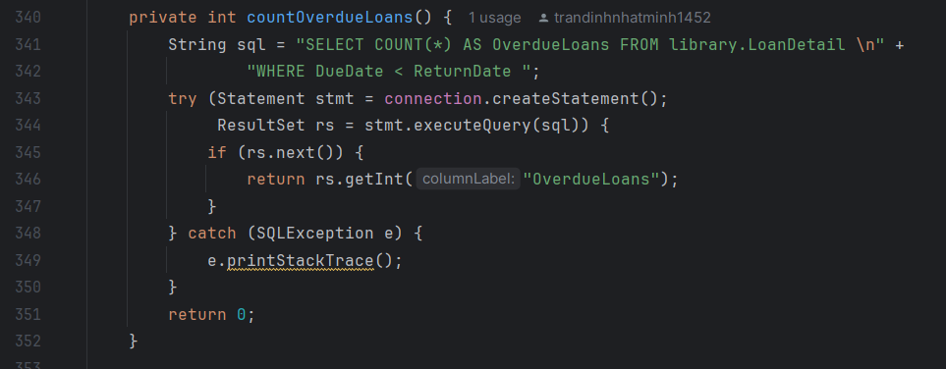

Hình 48: countOverdueLoans

fetchOverdueLoanDataFromDatabase ():Thực hiện câu lệnh SQL để lấy thông tin liên quan đến sách trả sau thời hạn và thêm vào danh sách

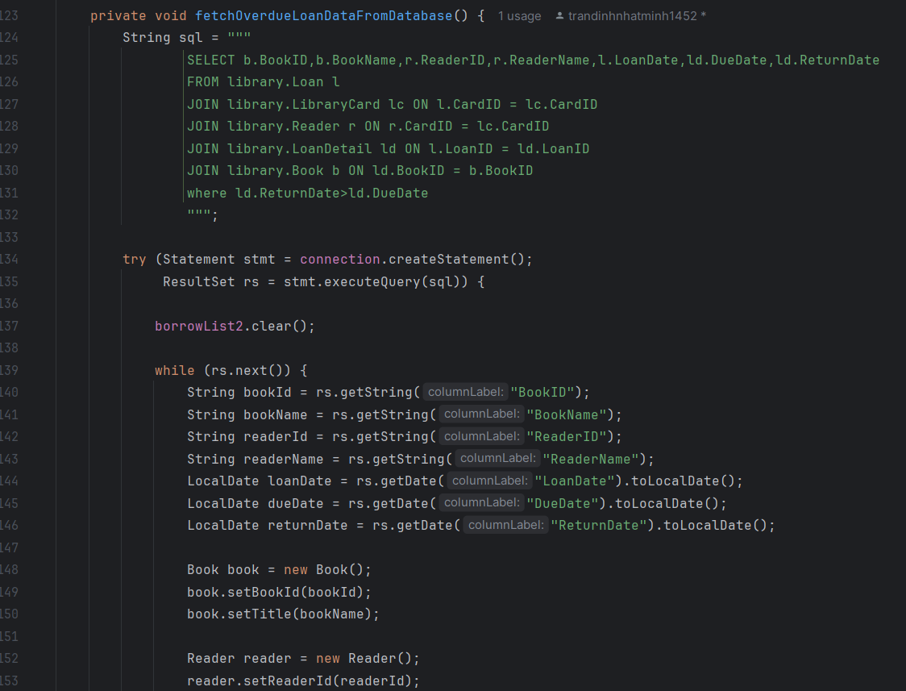 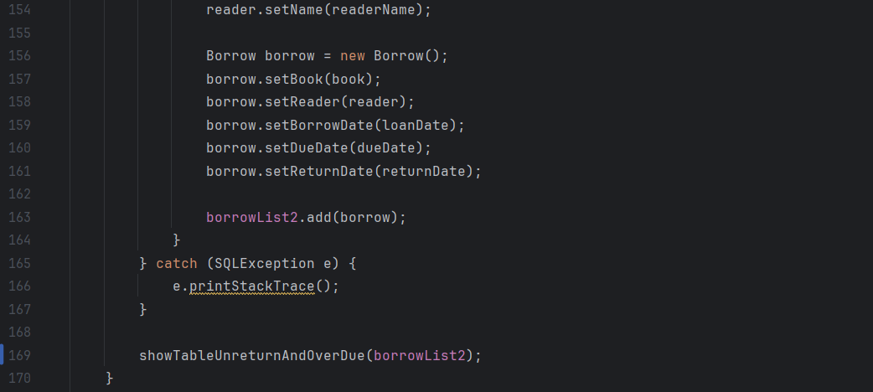

Hình 49: fetchOverdueLoanDataFromDatabase

* + Thống kê số phiếu chưa trả sách và hiển thị ra bảng
    - countUnreturnedBooks ():Đếm số sách chưa được trả

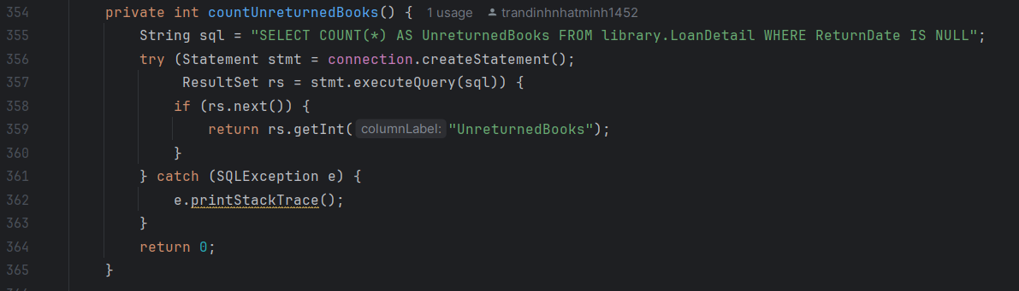

Hình 50: countUnreturnedBooks

fetch UnreturnedBooksDataFromDatabase():Thực hiện câu lệnh SQL để lấy thông tin liên quan đến sách chưa được trả và thêm vào danh sách

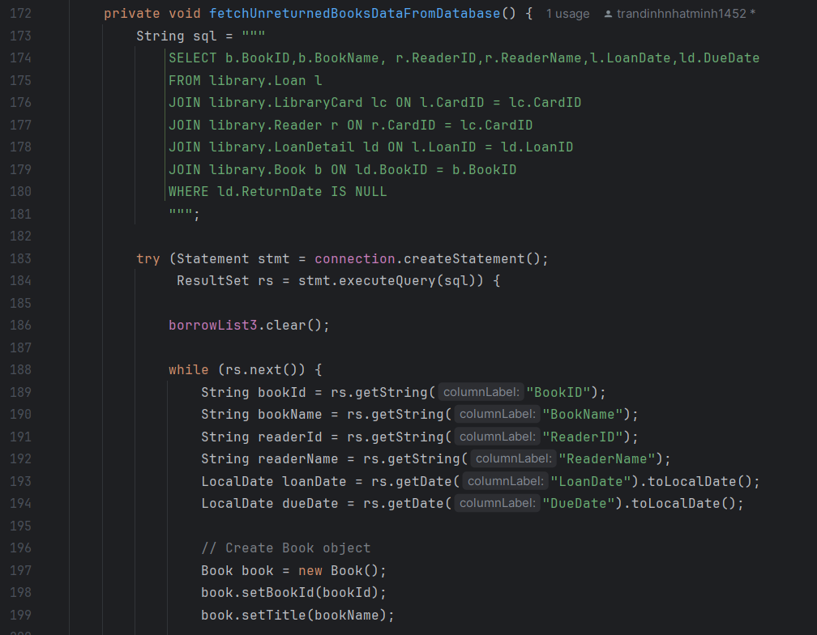

Hình 51: fetch UnreturnedBooksDataFromDatabase_1

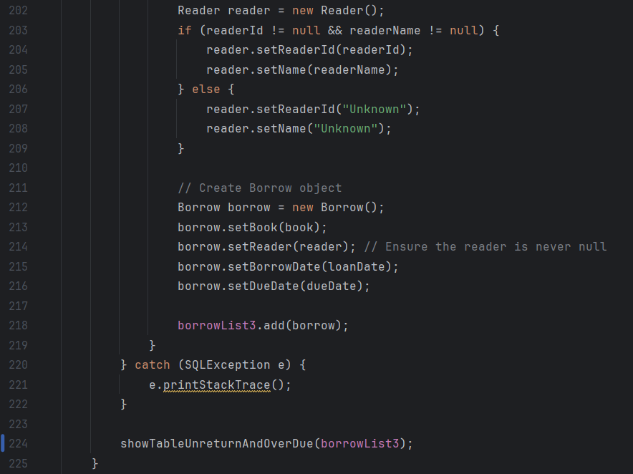

Hình 52: fetch UnreturnedBooksDataFromDatabase_2

* + Phương thức tạo bảng cho sách trả quá hạn và chưa trả
    - showTableUnreturnAndOverDue(ObservableList<Borrow> borrowList)()

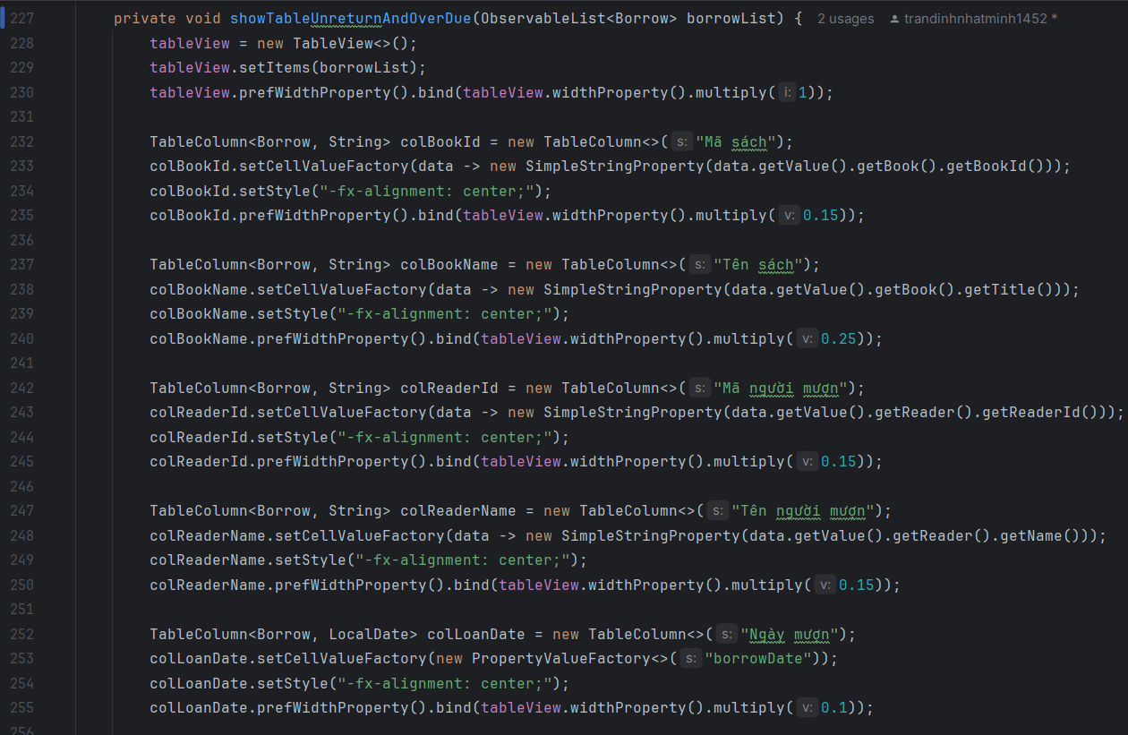 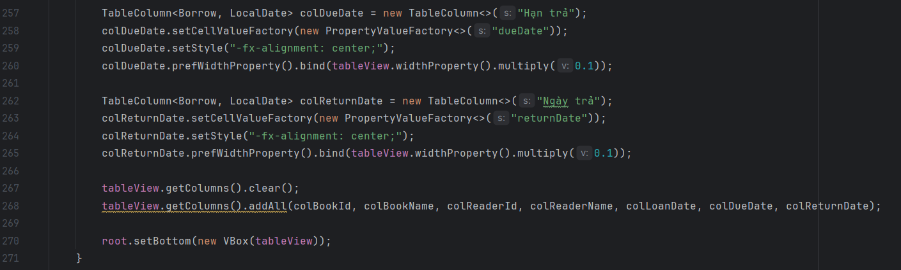

Hình 53: showTableUnreturnAndOverDue

* BaseScene
  + Đây là một lớp trừu tượng kế thừa từ lớp Scene trong JavaFX cung cấp các tính năng và phương thức chung cho lớp Login và Menu sử dụng
    - Phương thức khởi tạo BaseScene(Stage primaryStage, double width, double height)

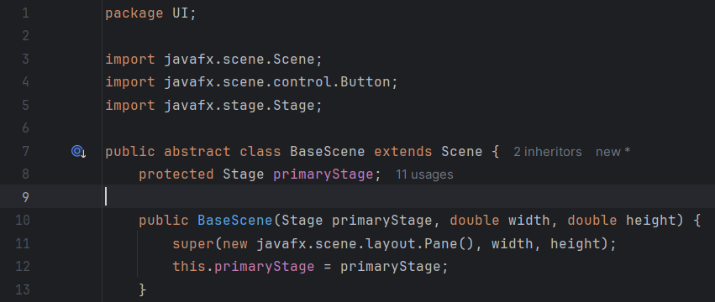

Hình 54: Phương thức khởi tạo BaseScene

* + - Phương thức trừu tượng setupUI():Đây là một phương thức trừu tượng, yêu cầu các lớp con (như Login, Menu) phải thực hiện và định nghĩa cách thiết lập giao diện người dùng của cảnh đó.
    - Phương thức setBtnStyle(Button btn, double width, double height): dùng để định dạng thiết kế cho nút bấm

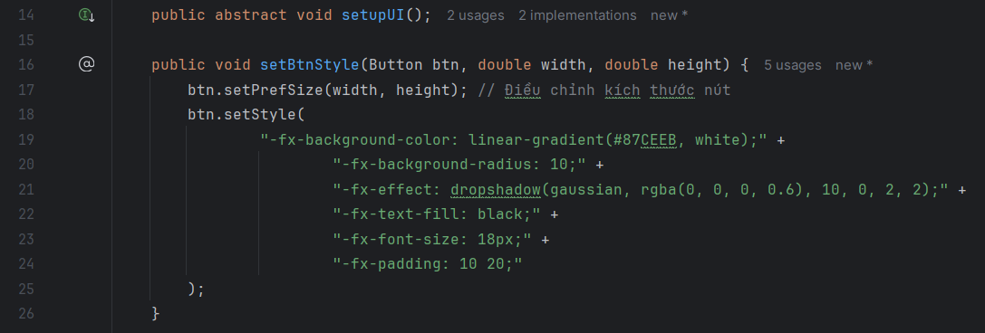

Hình 55: Phương thức trừu tượng setupUI

* Login
  + Lớp Login kế thừa lớp Scene của Javafx để tạo giao diện đăng nhập và xử lý xác thực tài khoản
    - Các thuộc tính:

**txtUsername**: Là một đối tượng TextField dùng để nhập tên đăng nhập của người dùng.

**txtPassword**: Là một đối tượng PasswordField dùng để nhập mật khẩu, với mục đích bảo mật (ẩn mật khẩu khi nhập).

**root**: Là đối tượng BorderPane, là phần tử chứa toàn bộ giao diện của lớp này.

* + - Các phương thức:
      * + Login(Stage primaryStage): Phương thức này dùng để khởi tạo giao diện với các trường đăng nhập và nút đăng nhập

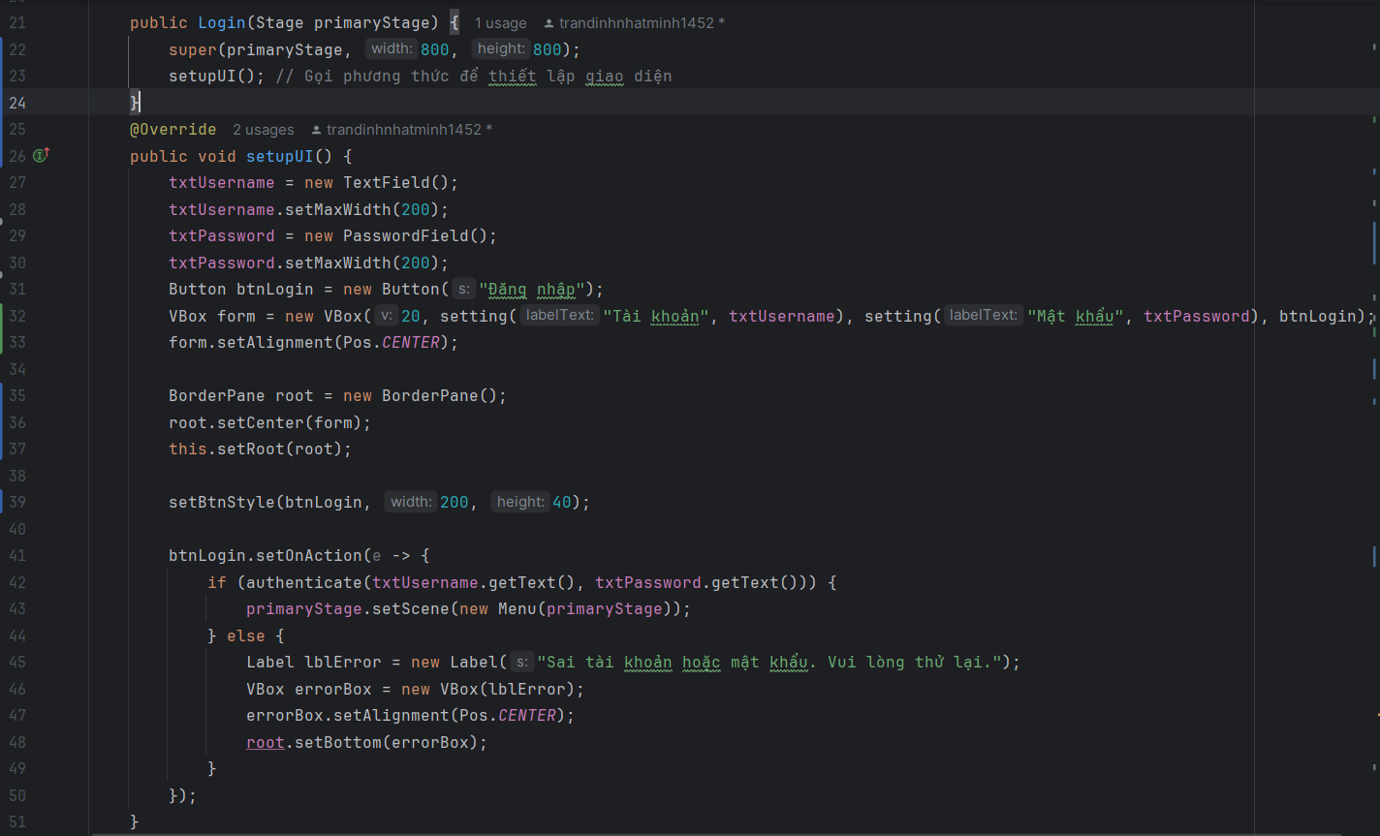

Hình 56:Phương thức khởi tạo Login

* + - * + layout(int height, Node node1, Node node2, Node node3): Định dạng các ô đăng nhập và nút đăng nhập
        + setting(String label1, Node label2): sắp xếp ô đăng nhập và nhãn một cách hợp lý

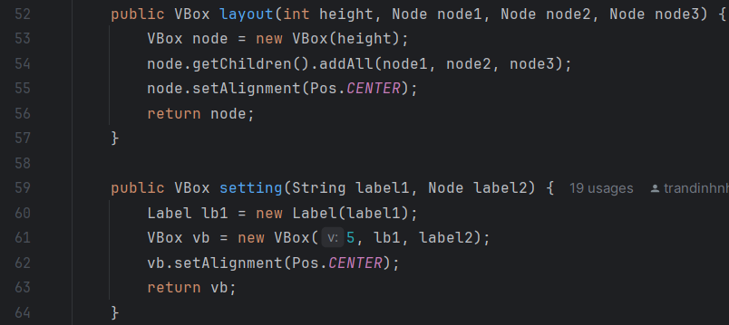

Hình 57: layout và setting

* + - * + authenticate (String username, String password): Kiểm tra thông tin đăng nhập trong cơ sở dữ liệu.

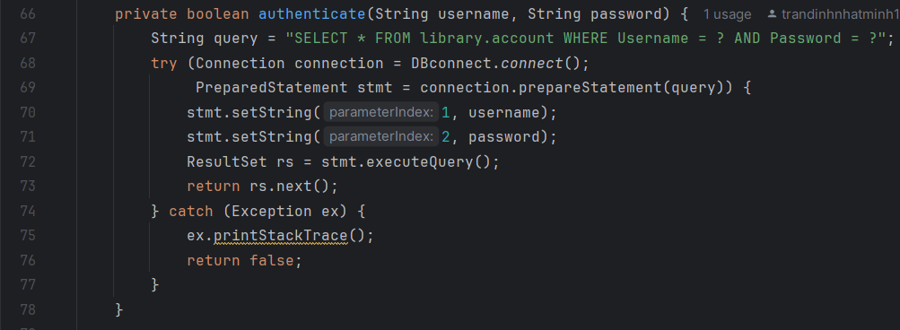

Hình 58: authenticate

* Menu
  + Lớp Menu kế thừa từ lớp Scene của Javafx,cung cấp giao diện chính của ứng dụng, cho phép người dùng truy cập vào các chức năng quản lý bao gồm:
    - Quản lý sách.
    - Quản lý người mượn.
    - Quản lý phiếu mượn.
    - Thống kê.
  + Gồm 2 phương thức:
    - Phương thức khởi tạo của lớp Menu dùng để:

Tạo giao diện chính

Tiêu đề giao diện

Tạo các nút chức năng

Thêm phần tử vào giao diện

Định dạng các nút

Liên kết hành động cho nút

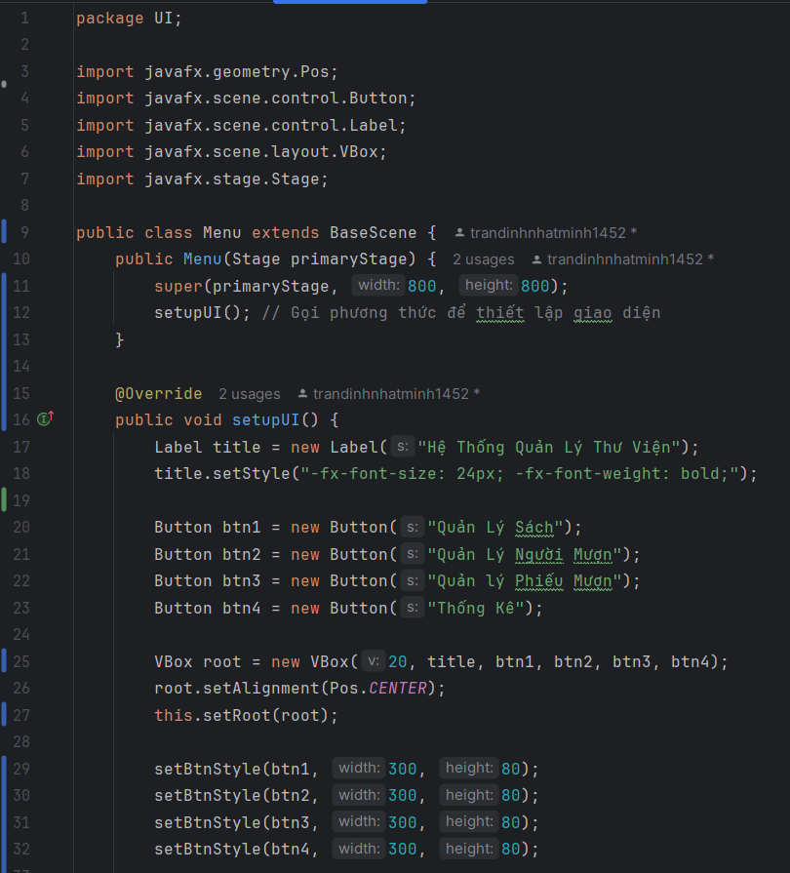

Hình 59: Phương thức khởi tạo lớp Menu_1

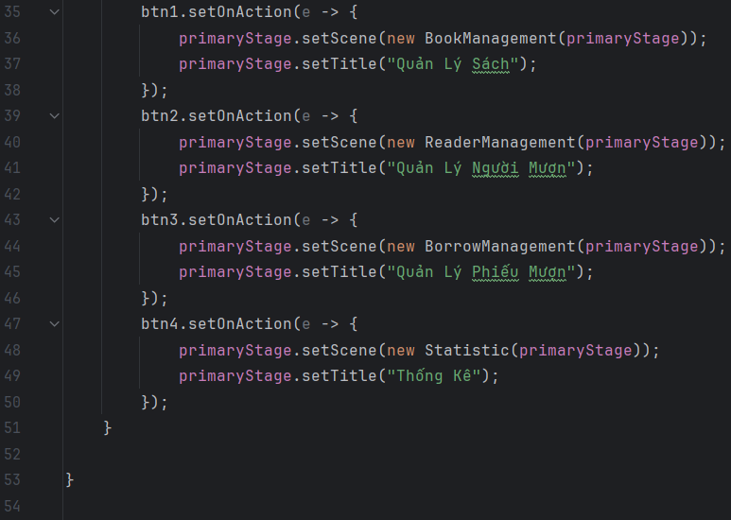

Hình 60: Phương thức khởi tạo lớp Menu_2

* UI
  + Lớp UI kế thừa từ lớp Application của JavaFX, cung cấp các phương thức chính để:
    - Khởi tạo giao diện ứng dụng.
    - Thiết lập giao diện đăng nhập.
    - Xử lý các lỗi phát sinh khi ứng dụng khởi chạy.
  + Gồm 2 phương thức:
    - Phương thức start(Stage primaryStage): Phương thức này được gọi khi ứng dụng JavaFX khởi chạy. Nó thiết lập giao diện chính và hiển thị cửa sổ đăng nhập.
    - Phương thức main(String[] args): Đây là phương thức khởi đầu của chương trình, được JVM gọi đầu tiên khi chạy ứng dụng.

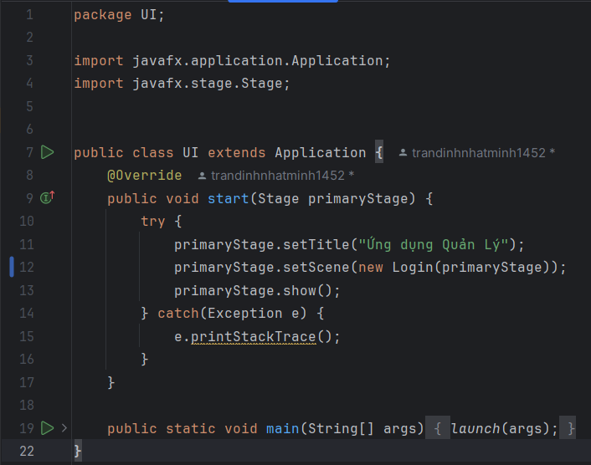

Hình 61: class UI

1. Package DB

Chứa duy nhất lớp Dbconnect dùng để kết nối với cơ sở dữ liệu

* Phương thức connect(): kết nối đến cơ sở dữ liệu

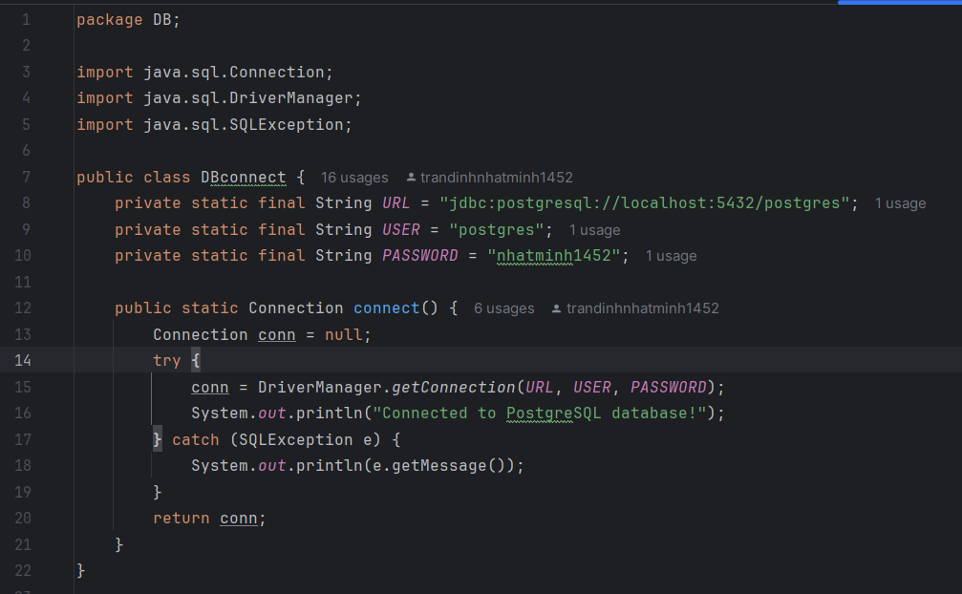

Hình 62: class DBconnect

* 1. *Class Diagram*
* *Package UI*

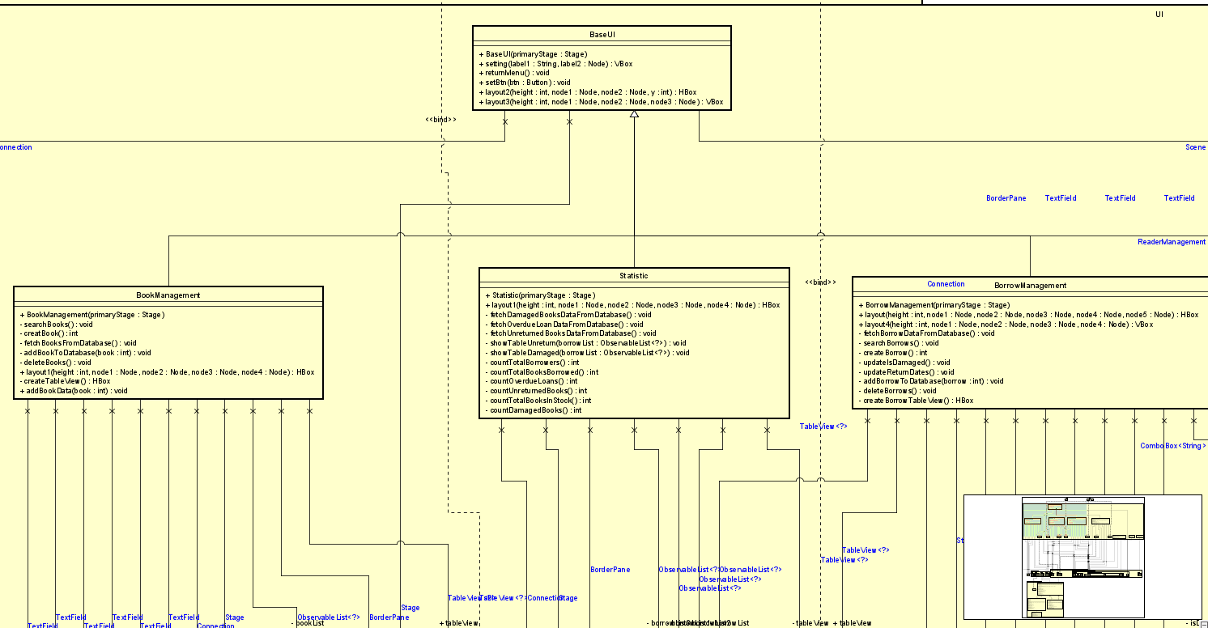

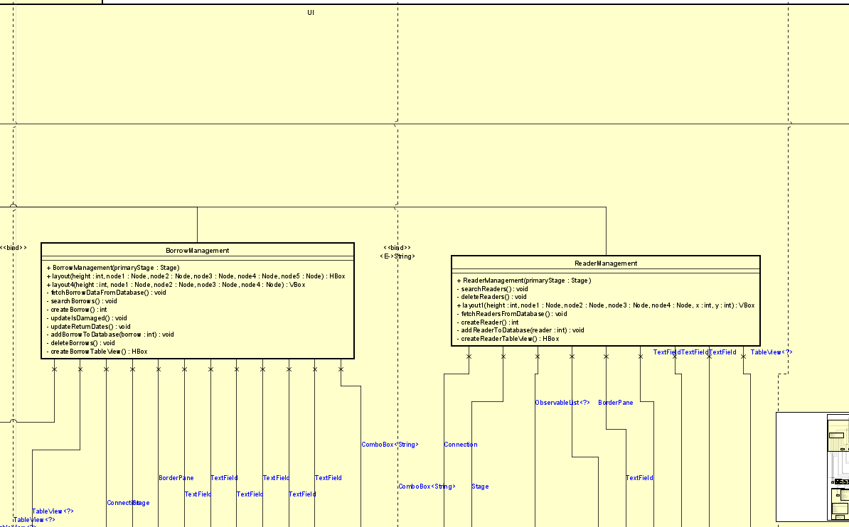

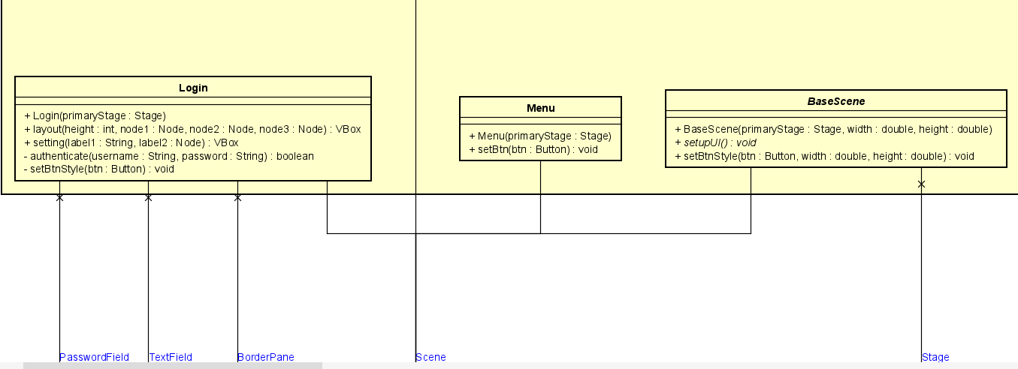

Hình 63: PackageUI ClassDiagram

* *Package Java và JavaFX*

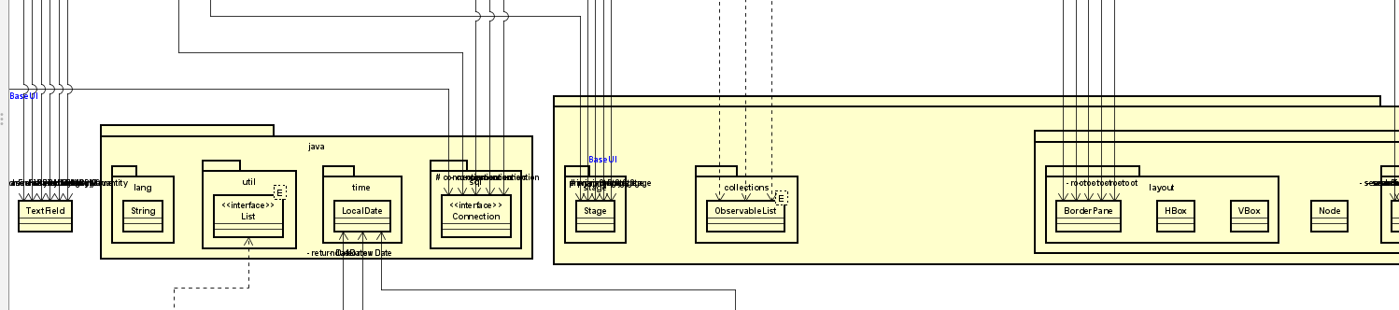

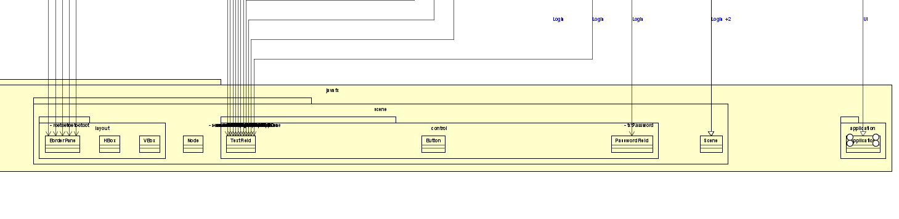

*Hình 64:* Package Java và JavaFX ClassDiagram

* *Package Code*

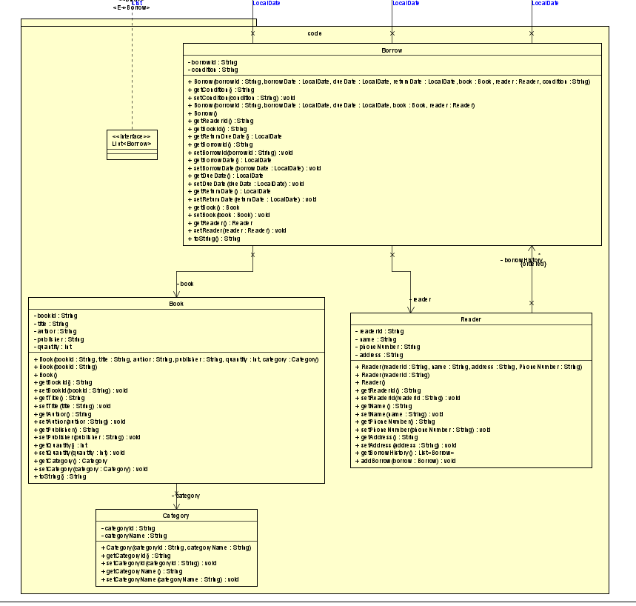

Hình 65: Package Code ClassDiagram

* 1. *Usecase Diagram*

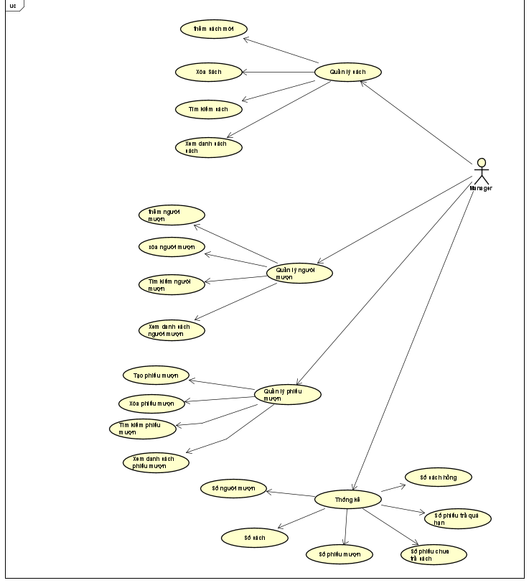

Hình 65: Usecase Diagram

# **Database**

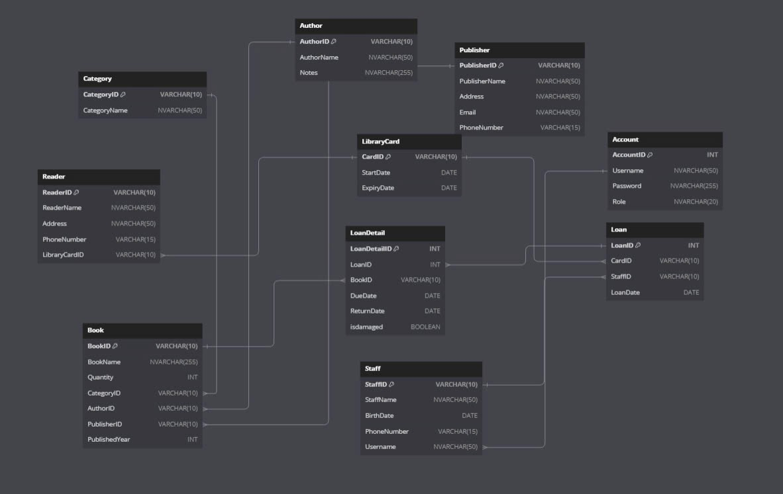

Hình 66: Database

# **Các tính chất cơ bản**

* + - 1. Tính đóng gói: sử dụng các thuộc tính private để bảo vệ dữ liệu và cung cấp các phương thức getter, setter để truy cập hoặc thay đổi giá trị một cách an toàn, giúp đảm bảo tính toàn vẹn dữ liệu và kiểm soát quyền truy cập.
      2. Tính kế thừa: Các lớp ReaderManagement, Statistic

BorrowManagement, BookManagement kế thừa lớp BaseUI hay các lớp Login và Menu kế thừa lớp BaseScene để tái sử dụng các phương thức đã được định nghĩa sẵn giúp mã nguồn ngắn gọn, dễ bảo trì và mở rộng

* + - 1. Tính đa hình: Phương thức setupUI() và setBtnStyle() trong lớp BaseScene được các lớp con Login và Menu định nghĩa lại để có thể thiết lập giao diện một cách phù hợp
      2. Tính trừu tượng: Lớp trừu tượng BaseScene định nghĩa phương thức trừu tượng setupUI() buộc các lớp con (Login, Menu) phải định nghĩa cụ thể cách thiết lập giao diện.

1. **Demo**
   * + 1. Màn hình đăng nhập

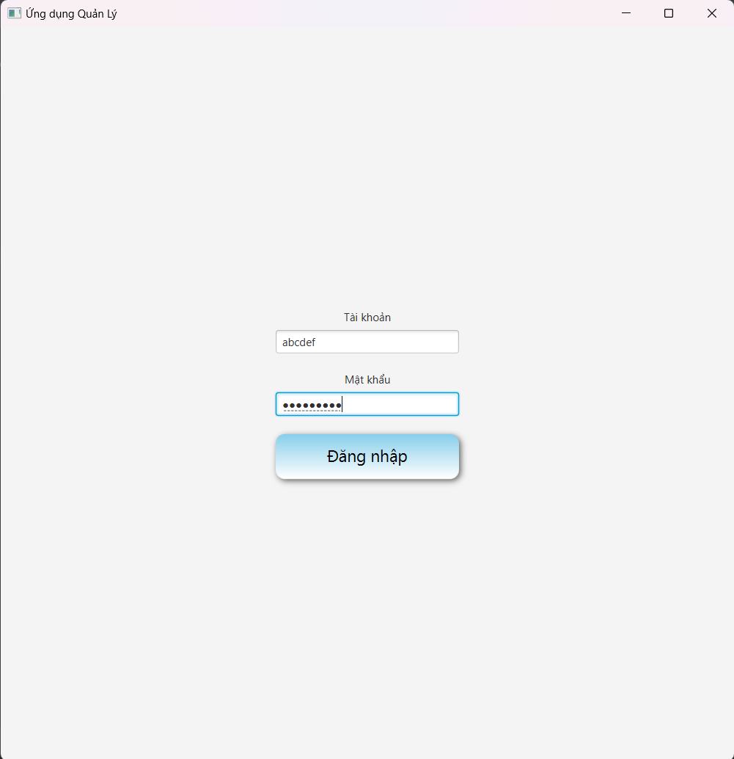

Hình 67 : Màn hình đăng nhập

* + - 1. Màn hình chính

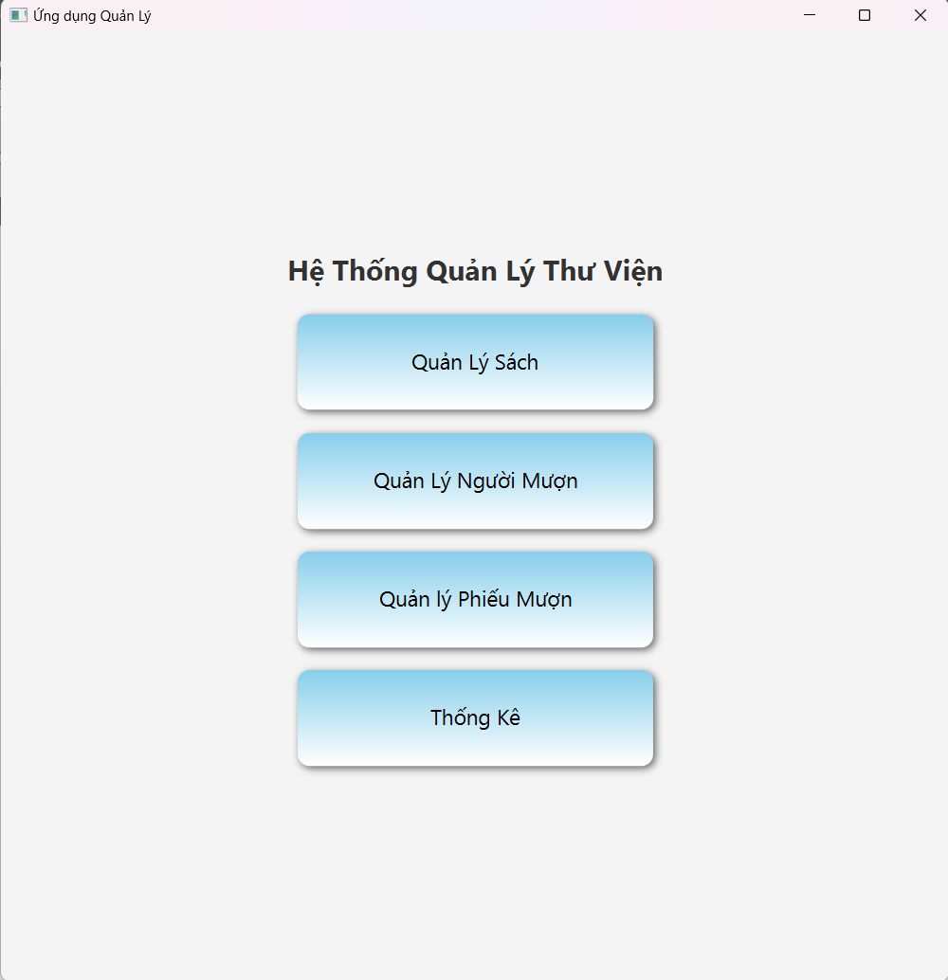

Hình 68: Màn hình chính

* + - 1. Quản lý sách

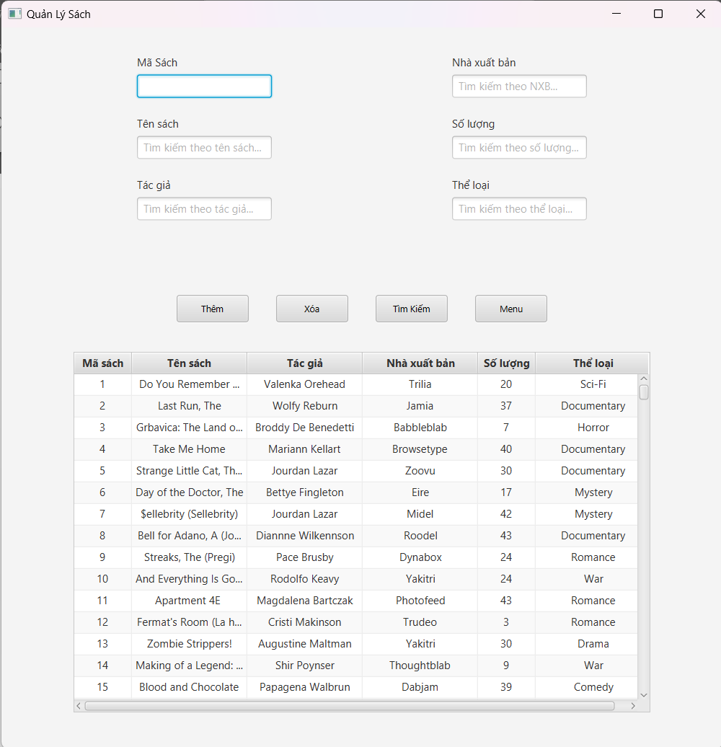

Hình 69: Quản lý sách

* + - 1. Quản lý người mượn

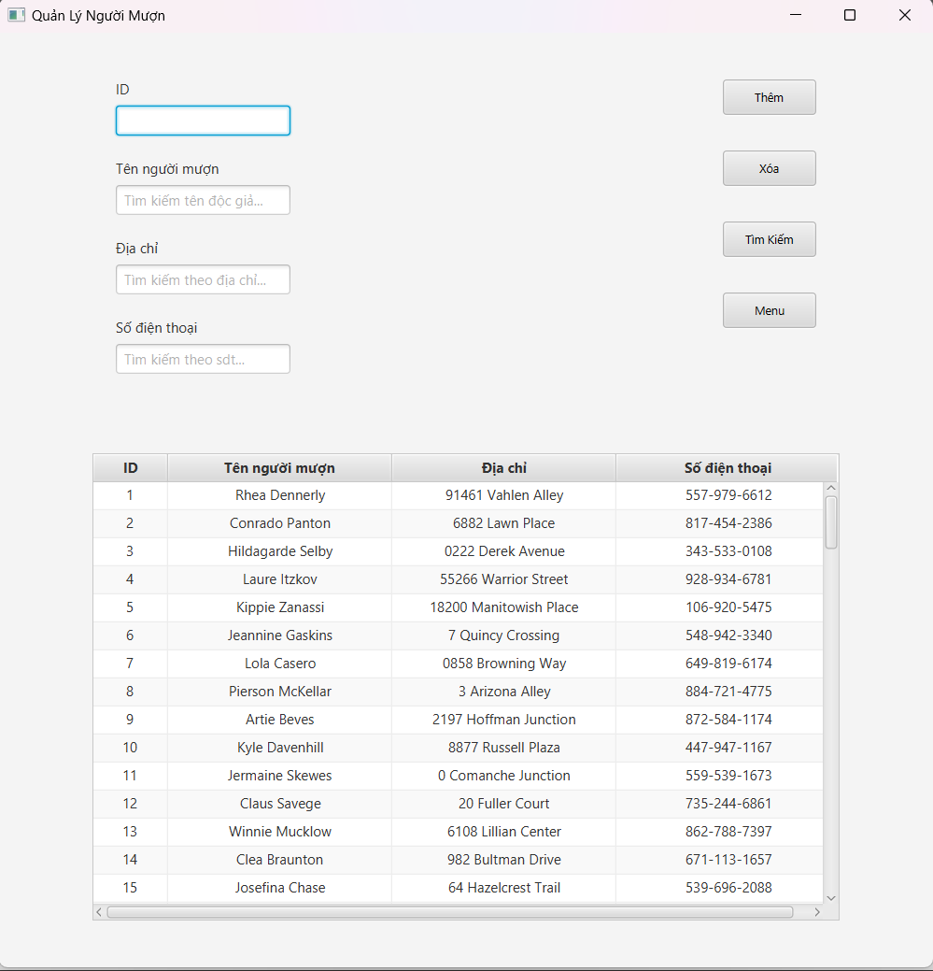

Hình 70: Quản lý người mượn

* + - 1. Quản lý phiếu mượn

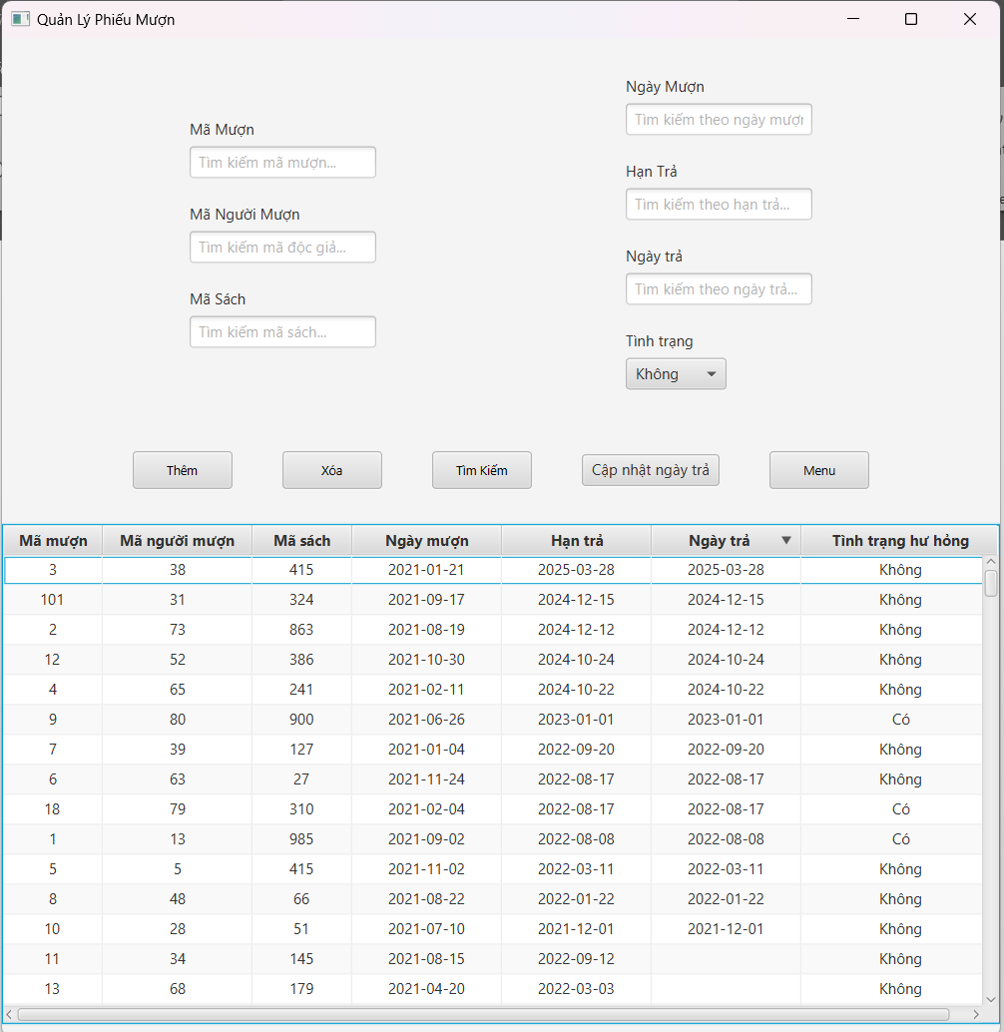

Hình 71: Quản lý phiếu mượn

* + - 1. Thống kê

6.1 Sách chưa trả

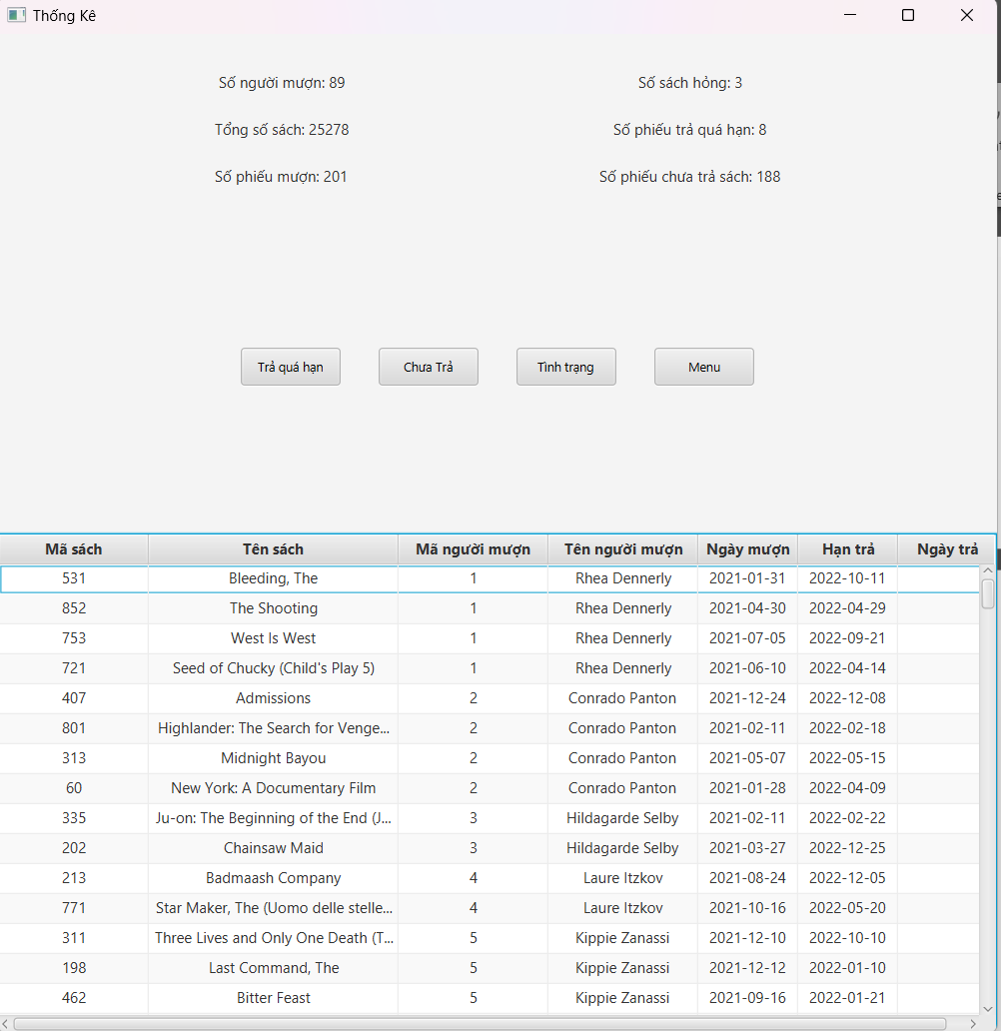

Hình 72: Thống kê sách chưa trả

6.2 Sách hỏng

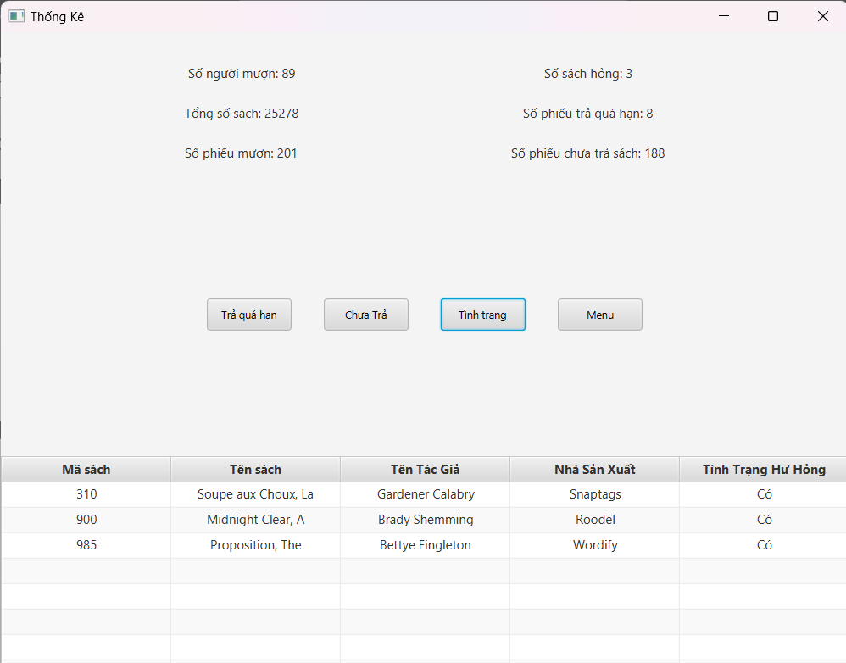

Hình 73: Sách hỏng

6.3 Sách trả muộn

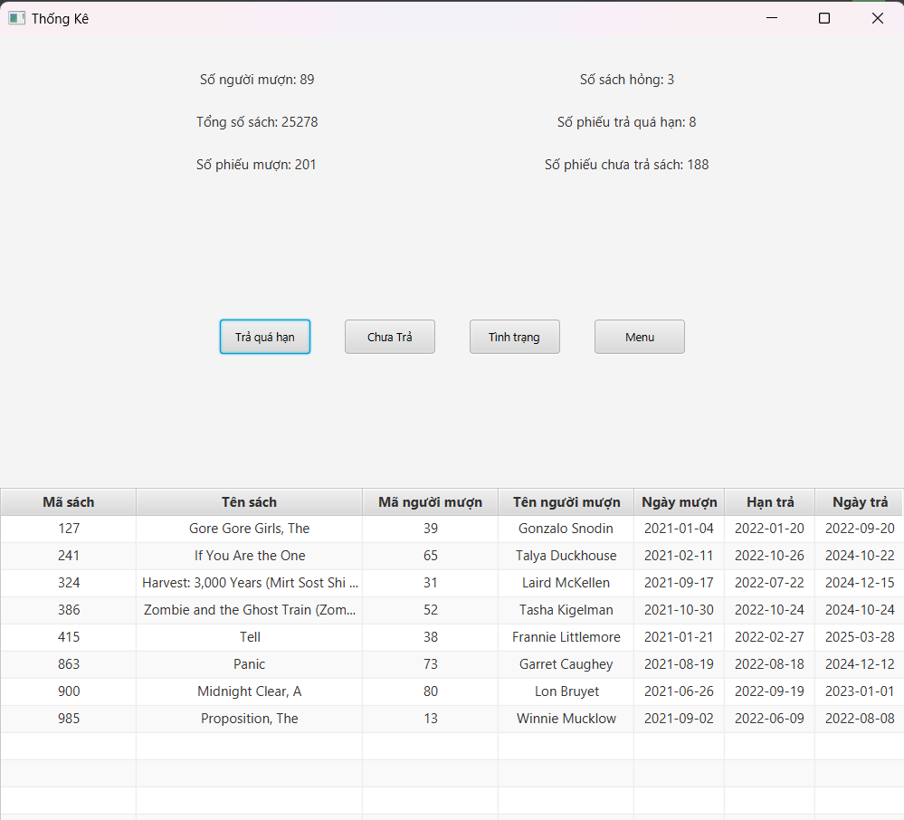

Hình 74: Sách trả muộn